МІНІСТЕРСТВО ОСВІТИ І НАУКИ УКРАЇНИ
ЗАПОРІЗЬКИЙ НАЦІОНАЛЬНИЙ УНІВЕРСИТЕТ
ЮРИДИЧНИЙ ФАКУЛЬТЕТ

кафедра адміністративного та господарського права
(повна назва кафедри)

Кваліфікаційна робота
_____________________ магістр_______________________
(рівень вищої освіти)

на тему Державна фіскальна служба як суб’єкт запобігання та протидії правопорушенням в оподаткуванні

Виконав: слухач магістратури, групи 8.0819-1д
спеціальності
081 Право______________________________
(шифр і назва спеціальності)

_____________________ А.В. Козирєв ______________
^{(ініціали та прізвище)}
Керівник доц. каф., к.ю.н. Гаджиєва Ш.Н._____
посада, вчене звання, науковий ступінь, прізвище та ініціали)
Рецензент проф. каф., д.ю.н. Коломоєць Т.О.___
(посада, вчене звання, науковий ступінь, прізвище та ініціали)

Запоріжжя – 2021
МІНІСТЕРСТВО ОСВІТИ І НАУКИ УКРАЇНИ
ЗАПОРІЗЬКИЙ НАЦІОНАЛЬНИЙ УНІВЕРСИТЕТ

Факультет ______юридичний _______________________________________

Кафедра_________адміністративного та господарського права__________
Рівень вищої освіти__магістр_________________________________________

Спеціальність ____081 Право _______________________________________

(шифр і назва)

Освітня програма _Право ________________________________________

ЗАТВЕРДЖУЮ
Завідувач кафедри______________
«_____»_____________20____року

З А В Д А Н Н Я

НА КВАЛІФІКАЦІЙНУ РОБОТУ студенту
_______________________Козирєву Антону Валерійовичу______________
(прізвище, ім’я, по батькові)

- Тема роботи (проекту) Державна фіскальна служба як суб’єкт запобігання та протидії правопорушенням в оподаткуванні
керівник роботи ____ Гаджиєва Шабінем Наметівна, к.ю.н., доцент________
(прізвище, ім’я, по батькові, науковий ступінь, вчене звання)
затверджені наказом ЗНУ від «_ 04_»_лютого_2021__року №__ 161-с_______
- Строк подання роботи ___02 березня 2021 р. ____________________
- Вихідні дані до роботи __нормативно-правові акти, доктринальні джерела, статті, підручники, статистична інформація, матеріали судової практики ___
4 Зміст розрахунково-пояснювальної записки (перелік питань, які потрібно розробити) ухилення від сплати податків: нормативно-правові засади діяльності органів Державної фіскальної служби; схеми ухилення від сплати податків; міжнародні стандарти запобігання злочинам в податковій сфері; боротьба з податковою злочинністю: десять глобальних принципів (ОЕСР); удосконалення податкового контролю в Україні в контексті ухилення від оподаткування
- Перелік графічного матеріалу (з точним зазначенням обов’язкових креслень) схеми, таблиці_________________________________

- Консультанти розділів роботи
Розділ | Прізвище, ініціали та посада  консультанта | Підпис, дата
 |  | завдання  видав | завдання  прийняв
1 | Гаджиєва Ш.Н.
2 | Гаджиєва Ш.Н.

- Дата видачі завдання_____лютий 2021 р._______________________

КАЛЕНДАРНИЙ ПЛАН

№  з/п | Назва етапів кваліфікаційної роботи | Строк виконання етапів роботи | Примітка
1 | Обрання та затвердження теми | лютий 2021 | виконано
2 | Розробка та узгодження плану | лютий 2021 | виконано
3 | Робота з джерелами | лютий 2021 | виконано
4 | Написання пояснювальної записки | лютий 2021 | виконано
5 | Написання практичної частини | лютий 2021 | виконано
6 | Формування висновків | лютий 2021 | виконано
7 | Оформлення списку використаних джерел | лютий 2021 | виконано
8 | Попередній захист на кафедрі | березень 2021 | виконано
9 | Проходження нормоконтролю | березень 2021 | виконано
10 | Захист роботи | березень 2021 | виконано

Слухач ________________ ___ А.В. Козирєв _
(підпис) (ініціали та прізвище)
Керівник роботи (проекту) _______________ _Ш.Н. Гаджиєва___________
^{(підпис)} ^{(ініціали та прізвище)}
Нормоконтроль пройдено

Нормоконтролер _____________ _____М.В. Титаренко______________
^{(підпис)} ^{(ініціали та прізвище)}

РЕФЕРАТ

Козирєв А.В. Державна фіскальна служба як суб’єкт запобігання та протидії правопорушенням в оподаткувані. Запоріжжя, 2021. 102 с.
Кваліфікаційна робота складається зі 102 сторінки, містить 104 джерела використаної інформації.
Упродовж останніх років науковцями світу приділяється значна увага перспективній проблемі дослідження теоретичних засад трансформації діяльності органів виконавчої влади з питань фіскальної політики під впливом інтеграційних процесів.
Актуальність теми зумовлена кількома чинниками. По-перше, важливим значенням податків у формуванні дохідної частини бюджету; по-друге, роллю останнього у вирішенні (фінансуванні) завдань, які ставляться перед державою: соціально-економічних, оборони та ін.; по-третє, негативним значенням для формування рівних конкурентних умов суб’єктів підприємницької діяльності; по-четверте, «традиціями» мінімізації податків, чому сприяла корупція в ораганах державної податкової служби.
Такий стан потребує: дослідження умов, що сприяють вчиненню злочинів у сфері оподаткування; вивчення позитивного досвіду зарубіжних країн у сфері запобігання та боротьби зі злочинністю у сфері оподаткування; вжиття заходів та застосування механізмів, і в першу чергу, адміністрування сплати податків з тим, щоб нормою в країні була належна сплата податків.
Об’єктом дослідження даної кваліфікаційної роботи є суспільні відносини у сфері запобігання та протидії правопорушенням в опадаткуванні органами Державної фіскальної служби.
Предметом дослідження є Державна фіскальна служба як суб’єкт запобігання та протидії правопорушенням в оподаткуванні.
Метою дослідження є висвітлення сутності та причин ухилення від оподаткування, а також формування способів удосконалення податкового контролю Державною фіскальною службою України.
Методологічну основу роботи складають сукупність філософсько-світоглядних, загальнонаукових концептуальних підходів до пізнання сутності явищ правової реальності. Теоретико-методологічною основою дослідження є історичний та діалектичний методи наукового пізнання, та ряд спеціальних наукових методів, порівняльно-правовий, прогностичний, аналізу та синтезу. У сукупності вони дозволяють з’ясувати ефективність існуючого механізму протидії злочинам в податковій сфері; виробити пропозиції з його удосконалення на основі міжнародних стандартів запобігання податковим злочинам.
податки, податковий контроль, податкові правопорушення, запобігання та протидія злочинам, державна фіскальна служба, фіскальна політика

SUMMARY

Kozyrev A. The State Fiscal Service as a subject of prevention and counteraction to tax offenses. Zaporozhye, 2021. 102 p.
Qualification work consists of 102 pages, contains 104 sources of information used.
In recent years, scientists around the world have paid considerable attention to the promising problem of studying the theoretical foundations of the transformation of the executive branch on fiscal policy under the influence of integration processes.
The relevance of the topic is due to several factors. First, the importance of taxes in the formation of the revenue side of the budget; secondly, the role of the latter in solving (financing) the tasks facing the state: socio-economic, defense, etc .; thirdly, the negative value for the formation of equal competitive conditions of business entities; fourth, the "traditions" of tax minimization, which was facilitated by corruption in the state tax service.
This situation requires: a study of the conditions conducive to the commission of crimes in the field of taxation; study of positive experience of foreign countries in the field of prevention and fight against crime in the field of taxation; taking measures and applying mechanisms, and first of all, administering the payment of taxes so that the norm in the country was the proper payment of taxes.
The object of study of this qualification work is public relations in the field of crime prevention and counteraction by the State Fiscal Service in taxation.
The subject of the study is the State Fiscal Service as a subject of prevention and counteraction to tax offenses.
The purpose of the study is to highlight the nature and causes of tax evasion, as well as the formation of ways to improve tax control by the State Fiscal Service of Ukraine.
The methodological basis of the work is a set of philosophical and philosophical, general scientific conceptual approaches to understanding the essence of the phenomena of legal reality. The theoretical and methodological basis of the study are historical and dialectical methods of scientific knowledge, and a number of special scientific methods, comparative law, prognostic, analysis and synthesis. Together, they make it possible to determine the effectiveness of the existing mechanism for combating tax crimes; develop proposals for its improvement on the basis of international standards for the prevention of tax crimes.
TAXES, TAX CONTROL, TAX OFFENSES, PREVENTION AND COMBATING OF CRIMES, STATE FISCAL SERVICE, FISCAL POLICY
ЗМІСТ

ПЕРЕЛІК УМОВНИХ СКОРОЧЕНЬ………….....…...........................................9
РОЗДІЛ 1. ПОЯСНЮВАЛЬНА ЗАПИСКА……................................................10
РОЗДІЛ 2. ПРАКТИЧНА ЧАСТИНА…………………………………………..43
2.1 Нормативно-правові засади діяльності органів Державної фіскальної служби …………………………………………………….…43
2.2 Стан злочинності у сфері оподаткування в Україні ……..…………54
2.3 Схеми ухилення від сплати податків……………………………...…63
2.4 Боротьба з податковою злочинністю: десять глобальних
принципів (ОЕСР)………………...............................................................72
2.5 Удосконалення податкового контролю в Україні в контексті ухилення від оподаткування ………………………………………...…...83

ВИСНОВКИ…………...........................................................................................87
ПЕРЕЛІК використаних джерел…………….........................................92

ПЕРЕЛІК УМОВНИХ СКОРОЧЕНЬ

ВРУ Верховна Рада України
ВСУ Верховний Суд України
КМУ Кабінет Міністрів України
п. пункт
р. рік
ст. стаття
ст. століття

РОЗДІЛ 1 ПОЯСНЮВАЛЬНА ЗАПИСКА

Актуальність теми. Вибір та побудова ефективних взірців фіскальних інституцій є важливим завданням державотворення, досягнення якого повинно ґрунтуватися на об’єктивному оцінюванні передумов та дієвості їх функціонування у відповідності з соціально-економічними, культурними особливостями конкретної країни, а також стратегічними і тактичними цілями розвитку. В кожній країні функціонують відповідна система фіскальних органів, яким законодавчо делеговано завдання мобілізації податків і платежів до бюджету, реалізації податкового контролю, протидії фактам ухилення від оподаткування, виконання наглядових, контролюючих, сервісних та консультативних функцій.
Розвиток української державності неминуче призвів до нових потреб українського суспільства у сфері вдосконалення українського державного апарату, в тому числі, в галузі забезпечення доходів і зборів. Однією з таких новітніх потреб стало спрощення і покращення взаємовідносин між державою та платниками податків, зборів та інших соціальних платежів, що й виявилося передумовою виникнення ідеї про створення єдиного органу доходів і зборів, подібного до тих єдиних фіскальних органів, які успішно функціонують у багатьох європейських країнах.
Кожен орган державної влади має індивідуальну відмінну рису своєї діяльності, яка характеризує і виділяє його серед інших органів державної влади. Так, відмінною особливістю діяльності Державної фіскальної служби України є її фіскальна спрямованість, основною складовою якої, є формування фінансових ресурсів держави, зокрема наповнення дохідної частини державного бюджету України шляхом нарахування, стягнення та перерахування до бюджету податків, зборів та інших соціальних платежів. У зв’язку з цим, оцінка ефективності фіскальної діяльності Державної фіскальної служби України здійснюється за оцінкою ефективності формування фінансових ресурсів держави, тобто наповнення дохідної частини її бюджету.
Одним з основних факторів, що негативно позначається на наповненні бюджету фінансовими ресурсами протягом тривалого періоду, залишається таке явище, як ухилення від сплати податкових платежів. Як свідчить практика, адміністрування встановлених законодавством України податків і зборів, конституційний обов’язок платників податків щодо повної і своєчасної сплати податкових платежів виконується не добросовісно, не завжди і не усіма суб’єктами оподаткування. Часто це відбувається з причин нерозуміння громадянами глибинних аспектів такого обов’язку та недостатнього рівня їх інформування щодо важливих наслідків та ефектів оподаткування для держави та суспільства.
Пошуки способів мінімізації сплати податкових платежів завжди є актуальними для суб’єктів господарювання, однак фіскальні органи повинні моніторити такі дії та застосовувати відповідні заходи, якщо вони носять незаконний характер.
Проведення фінансового контролю органами державної фіскальної служби не тільки забезпечує надходження до бюджетів усіх рівнів, але й змінює психологію платників податків, дисциплінує їх поведінку. Проте, поряд з примусовими заходами, одним із пріоритетних напрямів діяльності органів державної фіскальної служби України залишається пропаганда податкової політики держави, виховання сумлінних платників податків, своєчасне забезпечення платників податків достовірною та вичерпною інформацією стосовно найбільш складних питань податкового законодавства.
Об’єктом дослідження даної кваліфікаційної роботи є суспільні відносини у сфері запобігання та протидії правопорушенням в оподаткуванні органами Державної фіскальної служби.
Предметом дослідження є Державна фіскальна служба як суб’єкт запобігання та протидії правопорушенням в оподаткуванні.
Методологічну основу роботи складають сукупність філософсько-світоглядних, загальнонаукових концептуальних підходів до пізнання сутності явищ правової реальності. Теоретико-методологічною основою дослідження є історичний та діалектичний методи наукового пізнання, та ряд спеціальних наукових методів, порівняльно-правовий, прогностичний, аналізу та синтезу. У сукупності вони дозволяють з’ясувати ефективність існуючого механізму протидії злочинам в податковій сфері; виробити пропозиції з його удосконалення на основі міжнародних стандартів запобігання податковим злочинам.
Метою дослідження є висвітлення сутності та причин ухилення від оподаткування, а також формування способів удосконалення податкового контролю Державною фіскальною службою України.
Зазначені мета та об’єкт роботи зумовлюють постановку завдань дослідження:
- з’ясувати стан протидії та запобігання злочинам у сфері оподаткування;
- з’ясувати чинники, які впливають на стан злочинності та запобігання їй у сфері оподаткування;
- виявити міжнародні стандарти запобігання злочинам у сфері оподаткування та визначити детермінанти та особливості їх застосування в Україні;
- визначити чинники, які сприятимуть покращенню стану запобігання, протидії та боротьби зі злочинністю у сфері оподаткування;
- внести пропозиції з удосконалення чинного законодавства з метою сприяння протидії злочинам у сфері оподаткування.
Ступінь наукової розробки проблеми. На загальнотеоретичному рівні серед науковців, які досліджували податкову злочинність; попередження, виявлення, розкриття та розслідування податкових злочинів, є: Головач А.В., Андрушко П.П., Борисов В.І., Голосніченко Д.І., Даньшин І.М., Джужа О.М., Дрьомін В.М., Дудоров О.О., Попович В.М., Навроцький В.О., Панов М.І., Мілевський О.П., Кучерявенко М.П., Стельцов Є.Л., Матишевський П.С., Кальман О.Г., Костенко О.М., Перепелиця О. І., Цимбал П.В., Хоменко В.П., Шакун В.І., Шостко О.Ю. та ін.
Серед зарубіжних фахівців, які здійснювали дослідження в даній сфері слід назвати José Ángel Fernández Cruz, Marcos Roca, Umut Turksen, Adam Abukari, Mohd Rizal Palil, Marlin Marissa, Abdul Malek, Abd Rahim Jaguli, Michel Jorratt, Judit Jacso, Richard Murphy та ін.
Опис проблеми, що досліджується. Статтею 1 Закону України «Про Державний бюджет України на 2020 рік» визначено доходи Державного бюджету України у сумі 979.547.052 тис.гривень. З них Додатком №1 до Закону визначено: 783 759 031,20 податкових надходжень.
Нажаль, внаслідок застосування платниками податків усіляких схем ухилення від сплати податків (як внаслідок легальної мінімізанції, що грунтується на застосуванні фізичних осіб-підприємців, які сплачують податки за спрощеною системою оподаткування, так і криміналььних схем з застосуванням податкових ям, фіктивних підприємств та вільного податкового кредиту ПДВ суб’єктів реального сектору економіки), значна астина запланованих коштів дохідної частини бюджету України не досягає своєї мети. Конструкція складу злочину, закріпленого ст. 212 Кримінального Кодексу України передбачає усічений склад, - ненадходження податків до бюджету через заниження податкових зобов’язань. Як наслідок – дефіцит бюджету, нездійснення деражвних програм у сфері науки, освіти, медицини, соціального забезпечення населення, оборони, спорту, охорони навколишнього природного середовища, тощо.
Так, зменшення доходів державного бюджету 2020, в т.ч. через падіння ВВП через коронавірусну інфекцію склало: зниження доходів на 120 млрд грн до рівня 975 млрд грн., в т.ч. зменшення плану податкових надходжень на 143 млрд грн. Водночас видатки зросли на 82,4 млрд грн до 1.266 млрд. грн. Відповідно, дефіцит збільшився більш ніж утричі: з 96 млрд. грн. до 298 млрд. грн.
Причин, які зумовлють злочини в сфері оподаткування – одна, і вона носить суто субєктивний характер, - набажання суб’єкта-платника податків їх сплачувати в кількості та мірі, передбаченій податковим законодавством.
Об’єктивних передумов, що зумовлюють здійснення цього наміру набагато більше:
- структура податкової системи країни;
- анархічний розподіл повноважень між різними рівнями влади, особливо у федеральних країнах;
- низький освітній рівень населення;
- відсутність простоти та точності податкового законодавства;
- значна інфляція;
- податковий тиск внаслідок високих ставок податків та зборів;
- значна неформальна економіка (тіньова економіка);
- постійне застосування різних режимів регулювання податкових відносин;
- незначні ризики несплати податків;
- невисокий показник виявлення злочинів у сфері оподаткування;
- високий показник закриття кримінальних справ без направлення їх до суду;
- наявність податкових пільг, звільнення від податків, застосування спрощеної системи оподаткування;
- відсутність інформації про цільове використання податків;
- неефективна робота податкових адміністрацій;
- наявність транснаціональних підприємств з агресивним податковим плануванням;
- можливість використання податкових гаваней - юрисдикцій з нульовим або низьким оподаткуванням (неспівпрацюючі юрисдикції);
- велика вартість нематеріальних активів, що ускладнює визначення їх справжньої цінності та визначення місця їх походження;
- фінансова система з безліччю складних цифр, які дозволяють мобілізувати гроші просто і швидко;
- поширення спеціальних податкових режимів для залучення інвестицій;
- труднощі з контролем трансфертних цін на пов'язані транснаціональні підприємства: в даний час понад 60% світової торгівлі здійснюється через ці підприємства, а 50% приходиться на внутрішньогрупові операції;
- розвиток цифрової економіки зі значним технологічним розвитком: електронною комерцією, платформами для співпраці, цифровими валютами та новими способами комерціалізації товарів та послуг;
- значний рівень корупції;
- можливість використання злочинних схем для розкрадання бюджетних коштів;
- недосконалість податкового законодавства;
- недостатність відомчого та внутрішнього контролю податкових органів та податкової міліції;
- недоліки кадрової роботи в ДПС;
- низький рівень ефективності правоохлоронних органів, зокрема, податкової міліції;
- недостатня ефективність просвітницько-інформаційної роботи та профілактики податкових правопорушень.
На сьогоднішній день національною поліцією активізована діяльність боротьби з організованою злочинністю. Так, якщо в 2014 році було припинено діяльність 155 таких груп, то в 2019-му – 275, а за 8 місяців 2020 р., - 273. Притому, в 2017 році правоохоронними органами України було виявлено 16 організованих злочинних угрупувань економічної спрямованості. В 2020 р. згідно статистичних даних Генеральної Прокуратури України, - в середньому виявлено 1 ОЗГ в податковій сфері.
Вадами національного механізму протидії злочинності в податковій сфері є: перекоси в державній економічній політиці; лобізм; монополізація провідних галузей економіки; зрощування олігархічних кланів з державно-управлінським апаратом; недостатній рівень правозастосування, ухвалення «ситуативних» та «сирих», інколи навіть необгрунтованих нормативно-правових актів; відсутність законів України «Про профілактику злочинів» та «Про боротьбу з економічною злочинністю».
16.09.2020 р. в Україні було, нарешті, Кабінетом Міністрів України було ухвалено Стратегію боротьби з організованою злочинністю.
Реалізація зазначеної Стратегії передбачає три етапи: 1) проведення оцінки наявних загроз за методологією SOCTA (використано в ЄС); 2) розробка Національним координатором (міжвідомчою комісією при КМУ) комплексних планів заходів протидії організованим групам; 3) виконання комплексних заходів державними органами, які здійснюють боротьбу з організованою злочинністю.
Корупція, яка вкорінилася з сектором організованої злочинності, наразі є одним з найнебезпечніших факторів, який стоїть на заваді протидії організованій, і в т.ч. економічній злочинності. За даними міжнародної неурядової організації «Transparency International», яка здійснює розрахунок індексів корупції у 180 країнах світу, Україна, як з 134 місця у світі в 2010 р. змістилася до 130 місця в 2017 р., а в 2018 році перемістилася на 120 місце поряд з Малі, Малаві та Ліберією, чому сприяло запровадження систем ProZorro і DoZorro, та вже в 2019 р. знову пересіла на 126 місце.
Додаткові бали Україна отримала за активізацію слідчих дій НАБУ і САП та скерування перших справ до судів та зниження рівня корупції в Національній поліції; запровадження електронних декларацій державних службовців, суддів, працівників правоохоронних органів; реформування ринку природного газу; запуск процедури автоматичного відшкодування ПДВ.
Значним кроком в боротьбі з організованою злочинністю стала розробка Стратегії розвитку системи запобігання та протидії легалізації (відмиванню) доходів, одержаних злочинним шляхом, фінансуванню тероризму та фінансуванню розповсюдження зброї масового знищення на період до 2020 р., схваленої розпорядженням Кабінету Міністрів України від 30 грудня 2015 р. № 1407-р, Засад державної антикорупційної політики в Україні (Антикорупційна стратегія) на 2014-2017 роки, затвердженої Законом України від 14 жовтня 2014 р. та Стратегії кібербезпеки України, затвердженої Указом Президента України від 15 березня 2016 р. № 96/2016.
Наразі злочини у сфері економіки, зокрема, ухилення від сплати податків чи відмивання коштів, добутих злочинним шляхом в Україні розслідують три правоохоронних органи: податкова міліція, Служба безпеки України та Національна поліція.
Діяльність податкової міліції тривалий час критикувалася за надмірний тиск на бізнес. Нажаль, дійсно, метою такого тиску було не лише прагнення до забезпечення правопорядку у сфері сплати податків, але й корупція та відверте хабарництво, інколи на грунті невиявлення ознак причетності до сумнівних операцій; інколи, - створення умов для неправомірної вигоди, аби уникнути надмірного тиску та судових оскаржень дій податкової інспекції та/чи податкової міліції.
Та, вочевидь, зважаючи на високий рівень латентності злочинності в податковій сфері, використання бізнесом злочинних схем для мінімізації податків, визначення пріоритетних напрямків діяльності підрозділів податкової міліції було зумовлене реальним станом речей, - станом злочинності в податковій сфері.
Серед таких заходів варто визначити:
1) вжиття заходів операції «Бюджет» з виявлення так званих «податкових ям», на яких залишаються податкові зобов’язання, відпрацювання учасників взаємодії (суб’єктів реального сектору економіки), ланцюга господарських операцій та виявлення вигодонабувачів, ліквідація податкових ям;
2) відпрацювання суб'єктів господарювання високорентабельних галузей народного господарства, де застосовуються та активно використовуються різноманітні схеми ухилення від сплати податків (крупних платників податків);
3) знешкодження схем незаконного формування податкового кредиту за рахунок імпортних операцій;
4) проведення комплексу оперативно-розшукових заходів під умовною назвою «Конверт», спрямованих на виявлення та знешкодження центрів конвертації коштів, залучення до оподаткування контрагентів фіктивних фірм, притягнення винних осіб до кримінальної відповідальності;
5) виявлення та попередження фактів ліквідації підприємств, що використовуються в схемах ухилення від сплати податків (фіктивних підприємств та податкових ям), без перевірки податковими органами, в т.ч. через процедуру прискореного банкрутства;
6) встановлення та ліквідація міжрегіональних схем незаконного обігу алкогольних напоїв, обігу тютюнових виробів та інших підакцизних товарів, включаючи обіг нафтопродуктів;
7) відпрацювання підприємств-посередників, на які перераховуються державні кошти від тендерних закупівель, моніторинг ланцюга контрагентів, посередників та вигодонабувачів на предмет застосування схем ухилення від сплати податків, в т.ч. схеми «Конверт».
На сьогоднішній день планується передати повноваження з проведення фінансових розслідувань Бюро економічної безпеки.
Згідно ст. 348 Податкового кодексу України податкова міліція складається із спеціальних підрозділів по боротьбі з податковими правопорушеннями, що діють у складі відповідних контролюючих органів, і здійснює контроль за додержанням податкового законодавства, виконує оперативно-розшукову, кримінально-процесуальну та охоронну функції.
Завданнями податкової міліції визначено: 1) запобігання кримінальним та іншим правопорушенням у сфері оподаткування та бюджетній сфері, їх розкриття, розслідування та провадження у справах про адміністративні правопорушення; 2) розшук осіб, які переховуються від слідства та суду за кримінальні та інші правопорушення у сфері оподаткування та бюджетній сфері; 3) забезпечення безпеки діяльності працівників контролюючих органів, захисту їх від протиправних посягань, пов’язаних з виконанням службових обов’язків.
При тому, до повноважень податкової міліції, крім іншого, віднесено: виявлення причин і умови, що сприяли вчиненню кримінальних та інших правопорушень у сфері оподаткування та бюджетній сфері, вживає заходів до їх усунення; направлення матеріалів відповідним спеціальним органам по боротьбі з організованою злочинністю у випадку інформації про організовану злочинність; передає відповідним правоохоронним органам матеріали за фактами правопорушень, за які законом передбачено кримінальну відповідальність, якщо їх розслідування не належить до компетенції податкової міліції; забезпечення безпеки діяльності контролюючих органів та їх працівників, а також захисту працівників від протиправних посягань, пов’язаних з виконанням ними службових обов’язків; складання протоколів та розгляд справи про адміністративні правопорушення у випадках, передбачених законом; збір, аналіз, узагальнення інформації щодо порушень у сфері оподаткування та бюджетній сфері, прогноз тенденції розвитку негативних процесів кримінального характеру, пов’язаних з оподаткуванням; виявлення кримінальних та інших правопорушень у сфері оподаткування, митній та бюджетній сферах, встановлення місцезнаходження платників податків, проводить опитування їх засновників, посадових осіб.
03 вересня 2020 р. Верховна Рада схвалила за основу законопроєкт, яким податкову міліцію буде ліквідовано, а економічними злочинами займатиметься Бюро економічної безпеки. Проєкт закону № 3087-д у першому читанні за основу з пропозиціями профільного комітету підтримали 245 депутатів.
Стратегічно проєкт має на меті ліквідацію податкової міліції, оптимізацію структури та чисельності органів, які ведуть боротьбу зі злочинами у сфері економіки, усунення дублювання їх функцій та створення Бюро економічних безпеки з метою запобігання, попередження, виявлення, припинення, розслідування та розкриття кримінальних правопорушень, віднесених законом до їх підслідності.
Статтею 8 Проєкту Закону «Про Бюро економічної безпеки України» передбачено повноваження Бюро економічної безпеки України:
1) проведення оперативно-розшукової діяльність та досудового розслідування;
2) здійснення розшуку осіб, які переховуються від органів слідства та суду за вчинення кримінальних правопорушень, віднесених до його підслідності;
3) здійснення аналітичного забезпечення досудового розслідування, оперативно-розшукової діяльності;
4) збір, аналіз, узагальнення інформації щодо кримінальних правопорушень, віднесених законом до його підслідності, факторів, що їх детермінують, прогнозує тенденції розвитку негативних процесів кримінального характеру в цій сфері;
5) залучення у межах компетенції на добровільній основі, у тому числі на договірних засадах, кваліфікованих спеціалістів та експертів, у тому числі іноземців;
6) правове співробітництво із компетентними органами іноземних держав, з питань проведення оперативно-розшукової діяльності, досудового розслідування, на підставі законів та міжнародних договорів України;
7) створення спільних слідчих груп відповідно до Закону, інших законів та міжнародних договорів України за письмовим рішенням Директора Бюро економічної безпеки України або його заступника, погодженим із прокурором;
8) забезпечення роботи з підготовки, перепідготовки та підвищення кваліфікації працівників Бюро економічної безпеки України, участь у формуванні державного замовлення на підготовку, перепідготовку та підвищення кваліфікації фахівців у відповідних сферах;
9) формування аналітичних матеріалів з метою оцінки загроз та ризиків щодо кримінальних правопорушень, віднесених законом до його підслідності;
10) зберігання коштів та іншого майна, на яке накладено арешт;
11) витребування за рішенням Директора Бюро економічної безпеки України, погодженим з прокурором, від інших правоохоронних органів оперативно-розшукових справ та кримінальних проваджень, що стосуються кримінальних правопорушень, віднесених законом до підслідності Бюро економічної безпеки України, та інших кримінальних правопорушень, які не відносяться до його підслідності, але можуть бути використані з метою попередження, виявлення, припинення та розкриття кримінальних правопорушень, віднесених законом до його підслідності;
12) витребування за рішенням керівника структурного підрозділу органу Бюро економічної безпеки України та отриання в установленому законом порядку від інших правоохоронних та державних органів, органів місцевого самоврядування, підприємств, установ, організацій інформації, необхідної для виконання повноважень Бюро економічної безпеки України;
13) ознайомлення в державних органах, органах місцевого самоврядування із документами та іншими матеріальними носіями інформації, необхідними для попередження, виявлення, припинення та розслідування кримінальних правопорушень, віднесених законом до підслідності Бюро економічної безпеки України;
14) ініціація у закордонних юрисдикційних органах розгляду справ про захист прав та інтересів держави з питань, що стосуються виконання обов’язків Бюро економічної безпеки України, виступає як представник держави під час розгляду таких справ, залучає з цією метою юридичних радників, зокрема іноземних;
15) право входити безперешкодно до державних органів, органів місцевого самоврядування та зони митного контролю за пред’явлення службового посвідчення особи, які мають спеціальне звання мають;
16) внесення обов’язкових для розгляду державним органам, органам місцевого самоврядування пропозицій та рекомендацій щодо усунення причин і умов, які сприяють вчиненню кримінальних правопорушень, віднесених до підслідності Бюро економічної безпеки України, а також отримувати від цих органів протягом 30 днів інформацію про розгляд таких пропозицій та рекомендацій;
17) вносити подання прокурору про звернення до суду з метою визнання недійсним правочину за наявності підстав, передбачених законом, а також право бути залученим за своєю заявою до таких справ як третя особа, яка не заявляє самостійних вимог щодо предмета спору;
18) одержання у вигляді довідки від органів прокуратури України та Міністерства юстиції України у триденний строк матеріалів, отриманих (наданих) у рамках надання міжнародної правової допомоги, які стосуються кримінальних правопорушень, віднесених законом до його підслідності.
Порівнявши повноваження податкової міліції та БЕБ, виявляємо їх спільність. То в чому причина? Відповідь проста: на сьогоднішній день функціонує понад 13 тисяч слідчих в різних правоохоронних відомствах, зайнятих боротьбою з економічними правопорушеннями. В новому органі чисельність складатиме близько 4 тисяч. Планується, що ефективність протидії злочинам в податковій сфері значно підвищиться через грунтування роботи БЕБ на високопрофесійній підготовці кадрів. До того ж, планується заощадити кошти. Адже на сьогоднішній день в бюджеті 2020 р. на діяльність ДФС закладено майже 1 млрд. грн.! До того ж, ще на Бюро фінансових розслідувань ще 650 млн. грн.
Автори Проєкту підрахували, що за 2019 рік в Україні зареєстрували 1287 кримінальних проваджень за ст. 212 КК України (ухилення від сплати податків), з яких до обвинувальних вироків суду довели лише 10 справ. Водночас, важко оцінити латентне значення роботи органу з точки зору попередження злочинів та правопорушень.
Та найголовнішою причиною створення БЕБ є вимога Міжнародного валютного фонду (МВФ), у меморандумі співпраці з яким йдеться, що новий орган, який має прийти на зміну податковій міліції має розпочати свою роботу вже з 1 січня 2021 року.
Цій структурі, попри те, що вона ще не сформована, дорікають щодо ідеї переведення на службу до нового бюро колишніх працівників податкової міліції без проведення перевірки на доброчесність.
Та нехай і з перевіркою, але сенс у залученні до роботи фахівців, які мають досвід роботи у сфері виявлення правопорушень та притягнення до відповідальності правопорушників та злочинців, що скоїли правопорушення та злочини в податковій сфері, - є.
Та навряд чи саме лише створення єдиного спеціалізованого органу (яким доречі і була податкова міліція) здатне глобально вирішити питання запобігання злочинам в сфері оподаткування.
В більшості європейських країн хоч і функціонують єдині органи, чи то податкова поліція, чи то департамент чи бюро фінансових розслідувань, Європейською Комісією встановлено, що близько 40% прибутку щороку перекладається у податкові гавані в усьому світі, причому деякі країни Європейського Союзу виявляються головними втратниками перенесення прибутку, оскільки 35% перенесеного прибутку надходить з країн ЄС, притому, близько 80% прибутку, що переходить від багатьох держав-членів ЄС, спрямовується до або через кілька інших держав-членів ЄС. З цього зроблено висновок, що платники податків можуть платити до 30% менше податку, ніж вітчизняні конкуренти, і що агресивне податкове планування спотворює конкуренцію для вітчизняних суб’єктів господарювання.
В ЄС вживалися заходи, спрямовані на протидію ухиленню від сплати податків. Тому мали сприяти спільні дії та взаємна адміністративна допомога в податкових справах.
Ще 25.01.1988 р. державами-членами Ради Європи та країни-члени Організації економічного співробітництва та розвитку (ОЕСР) підписали Конвенцію про взаємну адміністративну допомогу в податкових справах.
Частиною 2 статті 1 цієї Конвенції передбачено, що така адміністративна допомога передбачає: a) обмін інформацією, зокрема, одночасні податкові перевірки та участь у податкових перевірках за кордоном; b) допомогу в стягненні податків, зокрема заходи зі збереження суми податків; c) вручення документів.
Конвенція була ратифікована Україною із застереженнями Законом України від 17.12.2008 р.
Загалом же, вона передбачає співпрацю, взаємний обмін інформацією, взаємну допомогу, одночасне проведення податкових перевірок, але не спільні підходи до оподактування та застосування спільних підходів до адміністрування податків та запобігання та протидію порушень, в т.ч. злочинів в податковій сфері.
Спільні дії ЄС в напрямку запобігання та протидії порушенням у сфері оподаткування було розпочато в 2001 році. Стратегія податкової політики Європейської Комісії була роз'яснена у Повідомленні від 23 травня 2001 року «Податкова політика в Європейському Союзі - Пріоритети на наступні роки» (COM (2001) 260, прес-реліз IP / 01/737, поширені запитання MEMO/01/193).
У цьому повідомленні Комісія підтвердила свою переконаність у відсутності необхідності загальної гармонізації податкових систем держав-членів. За умови дотримання ними законодавства ЄС, держави-члени можуть вільно вибирати податкові системи, які вважають найбільш доцільними.
Будь-яка пропозиція щодо дій ЄС у податковій сфері повинна враховувати принципи субсидіарності та пропорційності. Діяти на рівні ЄС слід лише тоді, коли дії окремих держав-членів не можуть забезпечити ефективного рішення. Насправді багато податкових проблем просто вимагають кращої координації (COM/2006/823).
Та вже в 2016 році Європейська комісія розпочала глибоке розслідування щодо податкового режиму Люксембургу щодо групи GDF Suez (нині Engie). Комісія висловила занепокоєння тим, що декілька податкових рішень, виданих Люксембургом, могли надати GDF Suez несправедливу перевагу над іншими компаніями, порушуючи правила державної допомоги ЄС.
У грудні 2012 р. Європейська Комісія представила План дій для кращого вирішення проблем ухилення від сплати податків та уникнення податків на прибуток підприємств (IP/12/1325). Цей План дій започаткував інтенсивну кампанію ЄС в цій сфері. Він був схвалений на засіданні Європейської Ради, де лідери ЄС закликали вжити ефективних заходів для боротьби з ухиленням від сплати податків.
В 2013 р. Європейська Комісія запропонувала впровадження ряду важливих ініціатив, зокрема:
- Розширення широкого автоматичного обміну податковою інформацією в межах ЄС між податковими адміністраціями ЄС для охоплення всіх форм фінансових доходів та залишків на рахунках (IP/13/530). Це відкрило шлях для ЄС до найповнішої у світі системи автоматичного обміну інформацією. Це встановило єдиний глобальний стандарт передачі даних швидко та з мінімальними перешкодами для бізнесу.
- Посилення правил податку на прибуток підприємств ЄС проти агресивного податкового планування; усунення прогалин у Директиві про дочірні компанії та усунення національних невідповідностей. Це виключило можливості уникнення корпоративного податку (IP/13/1149).
- Переговори з сусідніми країнами для більшої прозорості, зокрема, про податкові угоди зі Швейцарією, Андоррою, Монако, Сан-Марино та Ліхтенштейном (MEMO/12/353).
- Створення платформи з належного управління податками, обговорення найкращих способів боротьби з ухиленням від сплати податків та моніторингу прогресу в цій галузі як на рівні ЄС, так і на національному рівні (IP/13/351). Платформа вже розпочала роботу над тим, як найкраще реалізувати Рекомендації Комісії щодо агресивного податкового планування та як боротися з податковими гаванями.
- Початок цифрового оподаткування. Комісія створила експертну групу високого рівня з питань оподаткування цифрової економіки під головуванням колишнього міністра фінансів Португалії Вітора Гаспара (IP/13/983), оскільки уникнення податків на прибуток підприємств є особливо актуальною проблемою в цифровому секторі. Мета, - сплата цифровим сектором належної частки податків, не створюючи податкових перешкод для нього.
- Погодження нових інструментів для кращої боротьби з шахрайством з ПДВ, зокрема, «каруселей ПДВ». Механізм швидкого реагування та механізм зворотного нарахування дозволив державам-членам швидше та ефективніше реагувати на масштабне шахрайство з ПДВ, тим самим зменшуючи значні втрати для державних фінансів (IP/12/868).
- Запропоновано нову стандартну форму ПДВ для покращення дотримання податкового законодавства. Єврокомісія запропонувала спрощений стандартний бланк ПДВ для використання підприємствами по всій Європі. Окрім полегшення життя бізнесу, ця стандартна форма допомогла покращити дотримання податкових вимог, спростивши процедуру для підприємств декларувати ПДВ (податкове зобов’язання) (IP/13/988). А більша відповідність означає більші надходження до національних бюджетів.
- Публікація нового звіту про розрив ПДВ в ЄС (193 млрд. Євро в 2011 році) для розуміння останніх тенденцій в ЄС для кращого формування та цільових політичних заходів щодо поліпшення дотримання ПДВ (MEMO/13/800).
- Запобігання шкідливій податковій конкуренції шляхом контролю державної допомоги, що надається компаніям через податкові заходи.
- Більше корпоративної прозорості. Нова Директива про бухгалтерський облік вводить обов'язок для великих видобувних та лісозаготівельних компаній звітувати про платежі, які вони здійснюють. Переглянуті Директиви про вимоги до капіталу (CRDIV) покращують прозорість діяльності банків та інвестиційних фондів у різних країнах, особливо щодо прибутків, податків та субсидій у різних юрисдикціях (MEMO/13/690). Усі великі компанії та групи повинні оприлюднити сплату податків в різних юрисдикціях, як це роблять банки.
- Перегляд законодавства щодо боротьби з відмиванням грошей (IP/13/87).
- Створення спільної консолідованої бази оподаткування підприємств (CCCTB) (IP/11/319) сприяло зменшенню адміністративного тягаря для бізнесу, усунення можливостей для отримання надприбутків транснаціональними компаніями (план дій ОЕСР проти ерозії баз та переміщення прибутку (BEPS)).
- Активізація зусиль на національному рівні щодо боротьби з ухиленням від сплати податків.
У вересні 2013 р. лідери G20 домовились про конкретні заходи для більш ефективного вирішення проблем ухилення від сплати податків та уникнення податків на прибуток підприємств у всьому світі: 1) підтвердили рух до більшої міжнародної податкової прозорості; 2) автоматичний обмін інформацією як новий глобальний стандарт співпраці між податковими адміністраціями; 3) схвалення плану дій ОЕСР BEPS щодо обмеження уникнення податків на прибуток підприємств у всьому світі.
В рамках євроінтеграційних процесів Україна стала на шлях протидії транснаціональних злочинів у сфері оподаткування. За основу було взято запобігання Base erosion and profit shifting (BEPS) (Ерозія бази та перенесення прибутку), яке стосується стратегій податкового планування, що використовуються транснаціональними підприємствами, які використовують прогалини та невідповідності в податкових правилах, щоб уникнути сплати податку. Більша залежність країн, що розвиваються, від податку на прибуток підприємств означає, що вони страждають від BEPS непропорційно, а від практики BEPS вони втрачають 100-240 млрд.
Наразі в рамках інклюзивної системи OECD/G20 щодо BEPS 135 країн та юрисдикцій співпрацюють над реалізацією 15 заходів щодо подолання уникнення податків, покращення узгодженості міжнародних податкових норм та забезпечення більш прозорого податкового середовища.
З метою запровадження пакету BEPS в Україні, Міністерством фінансів Украни спільно з Національним банком України, була розроблена Дорожня карта реалізації плану дій BEPS, а також відповідний Законопроект «Про внесення змін до Податкового кодексу України з метою імплементації Плану протидії розмиванню бази оподатковування та виведенню прибутку з-під оподаткування».
Мінімальний стандарт дорожньої карти, закріплений в згаданому Проекті, спрямований на втілення в Україні восьми кроків:
Крок 3: розкриття фізичними особами-резидентами України своєї участі в іноземних компаніях, які вони контролюють (КІК), і правила оподаткування таких компаній;
Крок 4: обмеження витрат на фінансові операції з пов’язаними особами;
Крок 6: запобігання зловживанням у зв’язку із застосуванням договорів про уникнення подвійного оподаткування;
Крок 7: запобігання штучному уникненню визнання статусу постійного представництва;
Крок 8-10: удосконалення контролю за трансфертним ціноутворенням;
Крок 13: правила звітності в розрізі країн для міжнародних груп компаній.
Саме по собі поняття «розмивання оподатковуваної бази й виведення прибутку з-під оподаткування» (Base erosion and Profit Shifting – BEPS) стосується стратегій податкового планування, у яких використовують прогалини та неузгодженості у національному та міжнародному податковому законодавстві з метою штучного переміщення прибутків до територій з низьким або нульовим рівнем оподаткування, у яких економічна діяльність невелика або зовсім відсутня. Закономірно, що це призводить до зменшення або уникнення зобов'язань зі сплати податку на прибуток. Фактично, йдеться про мінімізацію податку на прибуток з використанням «податкових гаваней» іноземних юрисдикцій, а звичайніше, з використанням офшорних зон, чи ще точніше, реєстрацією компаній в юрисдикції офшорної зони.
Аналітики визначають, що така практика BEPS має найбільший негатив для країн, чия економіка та бюджет орієнтовані саме на цей податок, який мінімізується, здебільшого, мультинаціональних корпорацій (МНК) або транснаціональних корпорацій (ТНК).
Насправді, малий та середній бізнес в Україні використовує схему з залученням різних режимів оподаткування, зокрема, спрощеногої системи оподаткування та фіксованого податку (в т.ч. фізичних осіб-підприємців, які використовують спрощену систему оподаткування).
Виведення українського капіталу в зону офшорних юрисдикцій має на меті, здебільшого, не стільки ухилення від сплати податків, скільки: або виведення капіталу з зони української юрисдикції, що може бути повязаним з іншими злочинами, зокрема, відмиванням брудних грошей або грошей, отриманих внаслідок незаконних операцій з заволодіння бюджетними коштами; або убезпечення від юрисдикції українських правоохоронних органів, шляхом наступної зворотної інвестиції в Україну, щодо якої українська юрисдикція гарантує повернення і інвестицій, і дивідендів від неї.
Інша річ, - ПДВ. Саме цей податок є наразі в Україні найбільш киміналізованим об’єктом з точки зору злочинів в податковій сфері.
Так, в червні 2020 р. до загального фонду держбюджету надійшло 112,9 млрд. грн, а розпис виконано на 105,5%. Тож додаткові надходження склали + 5,8 млрд. грн. І це в умовах падіння ВВП внаслідок карантинних заходів по COVID-19.
За визначенням Голови ДПС України, перевиконання плану стало результатом боротьби з тіньовими схемами і «скрутками», які допускалися чи навіть здійснювалися самою Державною податковою службою України, зупинення схем зі сплати ПДВ і фіктивного податкового кредиту.
Статистичні дані свідчать про ефективність вжитих заходів: при зменшенні обсягів поставок на 20 % в травні 2020 р. у порівнянні з відповідним періодом травня 2020 р. сума нарахування ПДВ (за декларацією травня) становила 19,5 млрд. грн., що майже на 1 млрд перевищує відповідний показник минулого року.
Міністр фінансів визначив, що ефективність протидії злочинам в податковій сфері стала результатом підвищення прозорості та підзвітності роботи податкових органів, кадрових змін, вдосконаленню організаційної структури ДПС, поліпшенню якості сервісів, які надають платникам податків.
Притому, замовчується, що було удосконалено адміністрування ПДВ, зокрема, застосування запровадження фільтрів сумнівних чи ризикових податкових кредитів ПДВ. Ці фільтри мають свою плюси та мінуси. Адже в розряд сумнівних потрапляють і платники податків реального сектору внаслідок лише неправильних чи не точних налаштувань фільтрів відбору. В першу чергу страждають виробники продукції.
Формально, фільтр виглядає таким чином: продавець продукції зазначає її код, відповідно покупець, який перепродає цей товар з цим кодом, проходить фільтр, незалежно від реальності та товарності цієї операції (тобто, один товар може продаватися двічі: один раз фактично, без документів, наприклад, ФОП, що не є платником ПДВ та перебуває на спрощеній системі оподаткування, а в подальшому він може реалізовуватися на ринках, в магазинах і т.п.; а вдруге – фіктивно, за документами, - платнику податку ПДВ для формування податкового кредиту, - фактично, - безтоварна операція). А от виробник, який придбав сировинну продукцію та комплектуючі за одними кодами товарів, зробив х них новий товар з новим кодом і продає його з кодом виробленої продукції – відразу відфільтровується як «ризикова операція», йому блокується електронний рахунок податкового кредиту ПДВ, відповідно, блокується і реєстрація податкових накладних ПДВ для покупців цієї продукції. Вихід, - після діалогу з податковою такий блок може бути знятий; у випадку відсутності консенсусу, виробник-продавець змушений оскаржувати дії податкової як протиправні в судовому порядку. На судовий розгляд витрачається близько двох місяців, а фактично – з урахуванням апелаційних оскаржень, - до півроку і більше. Зупиняється робота підприємства, оскільки товар покупці не придбавають через відсутність зареєстрованих податкових накладних по ПДВ, а відтак, і податкового кредиту. Єдиними виходами для швидкого вирішення питання є: оскаржування та очікування; надання керівнику органу ДПС неправомірної вигоди; сплата нарахованих податковою стягнень та подальше оскарження дій податкової. Та в останньому випадку сплата податкових нарахувань та стягнень вважається визнанням своєї вини та правомірності таких стягнень.
Фаткично, зазначене адміністрування ПДВ перетворюється не лише в механізм запобігання та протидії злочинам в податковій сфері, але й в механізм свавілля, впливу на бізнес, інколи – як інструмент корупції; інколи, - як механізм боротьби з конкурентами на ринку та багато інше.
16 січня 2020 р. Верховною Радою України було прийнято Закон України «Про внесення змін до Податкового кодексу України щодо вдосконалення адміністрування податків, усунення технічних та логічних неузгодженостей у податковому законодавстві».
Закон має на меті удосконалити систему адміністрування податків у відповідності до міжнародних стандартів та Плану протидії BEPS, реформувати інститут фінансової відповідальності платників податків та удосконалити процедури адміністрування податків та зборів. Закон запровадив низку новел, зокрема:
- уточнене визначення місця постійного представництва, яке унеможливить уникнення вимоги щодо реєстрації постійного представництва шляхом дроблення діяльності в Україні;
- запровадження можливості реєстрації платниками податків нерезидентів, що здійснюють свою діяльність через розташоване в Україні постійне представництво без його реєстрації платником податків;
- оподаткування прибутку контрольованих іноземних компаній (КІК) на рівні контролюючої особи (фізичної чи юридичної);
- уточнив порядок врахування процентів, що сплачуються за кредитами і позиками. Згідно п. 39⁻².3.2.2 Закону витрати контрольованої іноземної компанії від уцінки необоротних активів (основних фондів та нематеріальних активів) визнаються виключно в момент реалізації (відчуження) таких необоротних активів або у разі проведення дооцінки таких необоротних активів у межах суми проведеної дооцінки, а п. 39⁻².3.2.3, - витрати контрольованої іноземної компанії на нарахування процентів за борговими зобов’язаннями враховуються у сумі, що не перевищує 30 відсотків суми фінансового результату до оподаткування, фінансових витрат та суми амортизаційних відрахувань контрольованої іноземної компанії за даними фінансової звітності звітного (податкового) періоду, в якому здійснюється нарахування таких процентів;
- запроваджено трирівневу структуру документації для міжнародних груп компаній, яка включає в себе документацію з трансфертного ціноутворення (локальний файл), глобальну документацію (майстер-файл) та звіт у розрізі країн (country-by-country reporting). До прийняття цього закону контролюючим органам надавалася лише документація з трансфертного ціноутворення (local file, - звіт про контрольовані операції). Це не давало податківцям можливість оцінити загальний розмір прибутку та його розподіл у межах групи компаній. Це дозволяє зробити майстер-файл, який містить аналіз ключових операцій групи, опис підходу до ціноутворення, опис нематеріальних активів, механізми фінансування і розподілу фінансових потоків в групі та фінансову звітність групи. Така вимога ставиться до підприємств з консолідованим доходом більше 50 млн. євро. Звіт у розрізі країн (country-by-country reporting) передбачає розкриття транснаціональними корпораціями деталізованої інформації про свої відокремлені підрозділи, в т.ч.дочірні підприємства, філії, представництва в розрізі кожної країни, де вони проводять діяльність. Такий Звіт подаватиметься материнськими компаніями або уповноваженими особами міжнародної групи компаній, консолідований дохід яких становить 750 млн євро;
- імплементація кроків 8-10 Плану протидії BEPS в Україні щодо контролю за розподілом функцій, ризиків та нематеріальних активів всередині групи компаній, вдосконалення правил для операцій з сировинними товарами шляхом виключення обмеження на застосовування виключно біржових котирувань певних бірж та надання можливості використовувати котирувальні ціни на такі товари;
- уточнено критерії визнання осіб пов’язаними;
- запроваджено принцип винної відповідальності платника податку за податкові правопорушення;
- запроваджено штрафні санкції, пропорційні порушенню норм законодавства;
- закріплено вимогу вмотивованості рішень контролюючих органів при накладанні штрафів (в т.ч. для податкового повідомлення-рішення);
- уточнено процедуру взаємного узгодження (між платником податку та податковим органом);
- запровадження оподаткування прирівняних до дивідендів платежів;
- закріплення в ПК України невиключного переліку збитків, яких можуть зазнавати платники податку;
- встановлення матеріальної відповідальності контролюючого органу за неправомірні діяння його посадових осіб;
- запроваджено колегіальний розгляд матеріалів податкової перевірки комісією з питань розгляду заперечень та встановлення чіткого переліку обставин, які підлягають встановленню під час розгляду матеріалів;
- створення при Міністерстві фінансів постійно діючого колегіального органу Апеляційної ради з питань розгляду скарг платників податків на рішення центрального органу виконавчої влади, що реалізує державну податкову політику.
Кодекс платників податків, податковий ідентифікаційний номер ЄС, огляд положень про боротьбу зі зловживаннями у ключових директивах ЄС та загальні вказівки щодо відстеження грошових потоків; визначення державами податкових гаваней та внесення їх до національних чорних списків.
Вважаємо, що ці положення мають бути імплементовані і в законодавстві України.
В прес-релізі Європейської комісії (Брюссель, 27 червня 2012 р.) «Боротьба з шахрайством та ухиленням від сплати податків» визначено, що розмір тіньової економіки складає в середньому близько п’ятої частини ВВП по державах-членах, що складає загалом близько 2 трлн. Євро.
У релізі викладено трирівневий підхід, спрямований на атаку на ухилення та шахрайство в податковій сфері:
- Національний рівень. Держави-члени повинні зосередитись на поліпшенні своїх адміністративних можливостей щодо збору податків, як було чітко визначено в Рекомендаціях для окремих країн (IP/12/513). Національна влада повинна полегшити охочим виконувати вимоги, в т.ч. за допомогою програм добровільного розкриття інформації. Таким інструментом ЄС є універсальний магазин (IP/12/17) та веб-портал щодо податків.
- Рівень ЄС. Завдяки Директиві з заощаджень ЄС, держави-члени обмінюються інформацією про платників податків нерезидентів на суму 20 млрд. Євро. Зараз завдання полягає в поглибленні такої співпраці та зміцненні загальних інструментів. У цьому відношенні надзвичайно важливим є узгодження державами-членами переглянутий Директиви про заощадження. Крім того, представлена ​​низка нових ідей. Сюди входять можливий європейський транскордонний ідентифікаційний номер, механізм швидкого реагування на шахрайство з ПДВ та мінімальні правила та санкції ЄС за шахрайство та ухилення.
- Міжнародний. Міжнародні партнери повинні застосовувати стандарти належного управління, еквівалентні стандартам ЄС. Комісія застосовує принцип «кнута та пряника» щодо застосування податкових гаваней та заходи боротьби з агресивним податковим плануванням.
28 січня 2016 року Комісія представила свою пропозицію щодо Директиви про уникнення оподаткування як частину Пакету проти уникнення оподаткування. 20 червня 2016 року Рада прийняла Директиву (ЄС) 2016/1164, яка встановлює правила проти практики уникнення податків, що безпосередньо впливає на функціонування внутрішнього ринку.
Розділ ІІ Директиви 2016/1164 присвячений заходам проти уникнення податків. Стаття 4 містить Правило обмеження відсотків. Пунктом 1 цієї статті закріплено, що перевищення витрат на позики підлягає вирахуванню у податковому періоді, в якому вони понесені лише до 30 відсотків прибутку платника податку до сплати відсотків, податку, амортизації та амортизації (EBITDA).
EBITDA обчислюється шляхом додавання до доходу, що підлягає оподаткуванню корпоративним податком у державі-члені платника податків, суми, скориговані на оподаткування, для перевищення витрат на позики, а також суми, скориговані на оподаткування та амортизацію. Дохід, звільнений від оподаткування, виключається з EBITDA платника податків.
Пункт 3 містить виключення: відступаючи від пункту 1, платник податків може отримати право: (а) вирахувати перевищення витрат на запозичення до 3 000 000 євро; (b) повністю відняти перевищення витрат на позики, якщо платник податків є самостійним суб’єктом господарювання, - якщо зможе довести обгрунтованість та реальність таких обрахувань.
Згідно п. 5 ст. 4 якщо платник податків є членом консолідованої групи для цілей фінансового обліку, він може отримати право: (a) повністю вирахувати свої перевищені витрати на позики, якщо він зможе продемонструвати, що відношення власного капіталу до загальних активів дорівнює або перевищує еквівалентне відношення групи.
Пункт 6 надає можливість державі-члену платника податків передбачити правила:
(а) переносити, без обмеження в часі, перевищення витрат на позики, які неможливо вирахувати у поточному податковому періоді відповідно до пунктів 1-5;
(b) переносити вперед, без обмеження в часі, і назад, щонайбільше на три роки, перевищуючи витрати на позики, які неможливо вирахувати у поточному податковому періоді згідно з пунктами 1-5; або
(c) переносити, без обмеження у часі, перевищення витрат на запозичення та, протягом максимум п’яти років, невикористану відсоткову ємність, яку неможливо вирахувати у поточному податковому періоді відповідно до пунктів 1-5.
Стаття 5 (вихідне оподаткування) закріплює, що платник податку підлягає оподаткуванню сумою, рівною ринковій вартості переданих активів, на момент виведення активів за мінусом їх вартості для цілей оподаткування за будь-якої з наступних обставин: (а) платник податків передає активи зі свого головного офісу до свого постійного представництва в іншій державі-члені або в третій країні, оскільки держава-член головного офісу більше не має права оподатковувати передані активи через передачу. Притому, платнику податків надається право відкласти сплату вихідного податку, зазначеного у пункті 1, шляхом його сплати в розстрочку протягом п’яти років.
Стаття 6 (Загальне правило проти зловживань) містить норму, згідно якої для мети розрахунку зобов'язань з податку на прибуток підприємств держава-член повинна ігнорувати домовленості чи низку домовленостей, які, введені в дію з основною метою або однією з основних цілей отримання податкової пільги, що перешкоджає об'єкту або цілі чинного податкового законодавства, не є справжніми з урахуванням усіх відповідних фактів та обставин (фіктивними). Домовленість може передбачати один чи кілька кроків чи певні частини.
Для цілей пункту 1 угода або серія таких договорів вважатимуться неправдивими в тій мірі, в якій вони не застосовуються з поважних комерційних причин, що відображають економічну реальність.
Пункт 3 визначає, що у випадку, якщо домовленості або їх серія ігноруються відповідно до пункту 1, податкове зобов'язання розраховується відповідно до національного законодавства.
Згідно ст. 7 (Контрольоване управління іноземною компанією) держава-член платника податків розглядає суб'єкт господарювання або постійне представництво, прибуток якого не підлягає оподаткуванню або звільняється від оподаткування в цій державі-члені, як підконтрольну іноземну компанію, де виконуються наступні умови: (а) у випадку суб'єкта господарювання платник податку сам по собі, або разом із пов'язаними з ним підприємствами має пряму або непряму участь більше 50 відсотків прав голосу, або володіє прямо або опосередковано більше 50 відсотків капіталу або має право отримувати більше 50 відсотків прибутку цього суб'єкта господарювання.
Обчислення контрольованого доходу іноземної компанії (ст. 8): дохід, який включається до бази оподаткування платника податку обчислюється відповідно до норм законодавства про корпоративні податки держави-члена, де є платник податку. Збитки суб'єкта господарювання або постійного представництва не включаються до бази оподаткування, але можуть переноситись відповідно до національного законодавства та враховуватись у наступних податкових періодах.
Важливою є норма про уникнення подвійного оподаткування. Стаття 9 врегульовує гібридні невідповідності. Закріплено, що у тій мірі, в якій гібридна невідповідність призводить до подвійного відрахування, відрахування здійснюється лише у тій державі-члені, де джерелом є така виплата.
З метою забезпечення всеохоплюючої основи заходів проти зловживань Рада Євросоюзу представила свої пропозиції, зокрема: Директиву Ради «Про внесення змін до Директиви (ЄС) 2016/1164 щодо гібридних невідповідностей з третіми країнами».
Останні правила (Антигібридні правила або «ATAD II») діють з січня 2020 року) орієнтовані на так звані гібридні невідповідності, що призводять до негативних податкових результатів (подвійне оподаткування). Гібридні невідповідності оцінюються шляхом порівняння податкового режиму юридичних осіб або операцій у різних юрисдикціях.
Європейською комісією було започатковано розробку Робочої програми Fiscalis 2020 в 2018 році (бюджетна лінія 140301), в якій профінансовано початок Реформ та виділено на розробку стратегії: для грантів (що реалізуються під безпосереднім управлінням): 5.630.000 євро; для закупівель (здійснюються під безпосереднім управлінням): 26.343.000 євро; для інших дій (відшкодування витрат зовнішнім експертам): 70.000 євро. Всього: 32 043 000 євро.
Програма Fiscalis 2020 пропонує рамки ЄС для поліпшення належного функціонування систем оподаткування на внутрішньому ринку шляхом посилення співпраці між країнами-учасницями, їх податковими органами та їх посадовими особами. У цьому сенсі програма є інструментом, який сприяє реалізації широкого масштабу питань податкової політики на рівні Європейського Союзу.
В основу покладено Заходи ATAD (The Anti Tax Avoidance Directive 2016/1164), які виходять за рамки заходів ОЕСР (англ. OECD) щодо зміни базової ерозії прибутку (BEPS) для забезпечення розробки державами-членами загальних стандартів ефективного оподаткування та прозорості. У рамках програми організовані заходи з подальшого здійснення цих заходів щодо прозорості оподаткування та заходів щодо уникнення оподаткування та сприяння їх виконанню, зокрема щодо автоматичного обміну для звітування по країнах та заходів для кращого визначення кількості податків, які сплачує компанія та на який прибуток.
Визначаємо, що в Україні останніх 15 років аналогічна база вже функціонує, до того ж, вона має широкий перелік аналітичних інструментів для виявлення податкових ризиків, зведених таблиць податкових ям, сумнівних податкових кредитів, актів перевірок та податкових рішень-повідомлень, доступ до огляду та аналізу податкових накладних (ПДВ) та ін. До того ж, наразі ця база поєднується з базою державної митної служби, що дає можливість уникати розбіжностей та маніпуляцій по ПДВ по експортно-імпортним операціям.
Тобто, в ЄС подібна база лише почала формуватися, до того ж, поки що навіть на рівні Комісії Євросоюзу не ставиться питання про єдину аналітику податкової та митної служб, та їх аналітичний аналіз для потреб податкового обліку та адміністрування податків та митних зборів.
В Україні ж науковці визначають 3 рівні запобігання злочинам у сфері оподаткування:
- загальний: а) загально-соціальний: удосконалення податкового законодавства, правових засад запобігання кримінальним правопорушенням; стабілізація фінансової системи держави, розвитку підприємництва, дослідження у сфері превенції податкової злочинності; правова освіта населення; б) організаційний – організаційні заходи запобігання злочинам у фіскальній сфері потребує налагодження співпраці правоохоронних та наглядових органів, регулювання готівкових розрахунків, ліцензування підприємницької діяльності, фінансовий моніторинг грошового обігу, декларування доходів та ін.;
- спеціально-кримінологічний: вжиття заходів щодо обмеження готівкових розрахунків у господарському та цивільному обігу, зменшення переліку видів підприємницької діяльності, які підлягають ліцензуванню; фінансовий моніторинг обігу грошової маси в державі; дієвий контроль декларування доходів населення; співпраця з закордонними правоохоронними органами в податковій сфері;
- індивідуальний: корекція асоціальної орієнтації особи.
Водночас, розроблені OECD 10 Глобальних принципів запобігання податковим злочинам ((2017), Fighting Tax Crime: The Ten Global Principles), заслуговують на врахування в стратегії запобігання злочинам в податковій сфері в Україні:
Принцип 1. Забезпечення кримінальної відповідальності за податкові правопорушення.
Наприклад, юрисдикції можуть передбачати кримінальну відповідальність за дії, починаючи з простого невиконання вимог, таких як будь-яке навмисне неправомірне (неправдиве) подання податкової декларації. Деякі інші юрисдикції можуть застосовувати кримінальне законодавство, починаючи з вищого порогу, коли навмисне невиконання податкового зобов’язання супроводжується такими обтяжуючими чинниками, як, наприклад, якщо сума ухиленого від сплати податку перевищує певний поріг, якщо правопорушення вчинено неодноразово, коли оподатковуваний дохід активно приховується, або коли документи чи звіти свідомо фальсифікуються. Як варіант, юрисдикції можуть встановлювати дуже високий поріг для класифікації податкових злочинів, таких як організована злочинність з метою отримання прибутку, або ухилення від сплати податків, що супроводжується особливо обтяжуючими обставинами.
Принцип 2. Розробка ефективної стратегії боротьби з податковими злочинами. Визначається, що, як правило, повинна існувати загальна стратегія дотримання податкових норм, яка охоплює весь спектр дотримання вимог, від заохочення добровільного дотримання, боротьби з випадковим невиконанням, до уникнення, ухилення та серйозних злочинів. Однак, конкретна стратегія має базуватися на правовій системі, політиці, законодавчому середовищі та загальній структурі правоохоронної діяльності кожної юрисдикції.
Принцип 3. Надання адекватних повноважень щодо розслідування.
Принцип 4. Мати ефективні повноваження щодо заморожування, вилучення та конфіскації активів.
Принцип 5. Створення організаційної структури з визначеними обов’язками.
Принцип 6. Забезпечити достатні ресурси для розслідування податкових злочинів.
Принцип 7. Закріплення податкових злочинів як основи злочину з відмивання грошей. Рекомендації FATF передбачають: «... Юрисдикції повинні застосовувати злочин відмивання грошей до всіх серйозних правопорушень з метою виключення найширшого кола попередніх злочинів» (Рекомендація 3).
Принцип 8. Створення ефективних рамок для внутрішнього міжвідомчого співробітництва.
Принцип 9. Забезпечити наявність механізмів міжнародного співробітництва.
Принцип 10. Захистити права підозрюваних:
- Право на презумпцію невинуватості;
- Право отримувати повідомлення про свої права;
- Право отримувати інформацію про те, у чому обвинувачується;
- Право на мовчання;
- Право на доступ до адвоката та консультацію та право на безкоштовну юридичну консультацію;
- Право на усний та письмовий переклад;
- Право на доступ до документів та матеріалів справи, також відоме як право на повне розкриття інформації;
- Право на швидкий судовий розгляд;
- Право на захист від подвійної небезпеки (ne bis in idem).
Апробація результатів дослідження. Результати кваліфікаційної роботи були обговорені на засіданнях кафедри адміністративного та господарського права Запорізького національного університету. Положення даної кваліфікаційної роботи були опубліковані автором під час участі у роботі наукових конференцій: Міжнародна-науково-практична конференція «Теоретичні та прикладні аспекти розвитку науки», м.Київ, 9-10 березня 2021 року.

РОЗДІЛ 2 ПРАКТИЧНА ЧАСТИНА

2.1. Нормативно-правові засади діяльності органів державної фіскальної служби

Конституція України
Стаття 67. Кожен зобов'язаний сплачувати податки і збори в порядку і розмірах, встановлених законом.
Усі громадяни щорічно подають до податкових інспекцій за місцем проживання декларації про свій майновий стан та доходи за минулий рік у порядку, встановленому законом.
Кримінальний Кодекс України
Стаття 212. Ухилення від сплати податків, зборів (обов'язкових платежів)
1. Умисне ухилення від сплати податків, зборів (обов'язкових платежів), що входять в систему оподаткування, введених у встановленому законом порядку, вчинене службовою особою підприємства, установи, організації, незалежно від форми власності або особою, що займається підприємницькою діяльністю без створення юридичної особи чи будь-якою іншою особою, яка зобов'язана їх сплачувати, якщо ці діяння призвели до фактичного ненадходження до бюджетів чи державних цільових фондів коштів у значних розмірах, -
карається штрафом від трьох тисяч до п’яти тисяч неоподатковуваних мінімумів доходів громадян або позбавленням права обіймати певні посади чи займатися певною діяльністю на строк до трьох років.

Об’єкт посягання | Встановлений законодавством порядок оподаткування юридичних і фізичних осіб, який забезпечує за рахунок надходження податків і зборів (обов'язкових платежів) формування доходної частини державного та місцевих бюджетів, а також державних цільових фондів.
 | Порядок оподаткування юридичних і фізичних осіб, передбачений Податковим Кодексом України
 | Система оподаткування
 | Суспільні відносини, які складаються у сфері наповнення бюджетів та державних цільових фондів за рахунок оподаткування, тобто ті суспільні відносини, які виникають між державою і суб'єктами оподаткування на підставі податкових норм, що регулюють установлення, зміну та скасування внесків до бюджетів і державних цільових фондів
 | Фінансові відносини за участю суб’єктів господарювання, що виникають у процесі формування та контролю виконання бюджетів усіх рівнів.
Предмет посягання | Податки, збори (обов’язкові платежі), які входять у систему оподаткування, введені у встановленому законом порядку
 | Грошові кошти, які підлягають сплаті як податки і збори (обов'язкові платежі), що входять в систему оподаткування і введені у встановленому законом порядку
 | Податки, збори, інші обов’язкові платежі є предметом суспільних відносин у сфері податкового регулювання і водночас виступають як предмет злочину, передбаченого ст. 212 КК
 | Постанова Пленуму Верховного Суду України від 08.10.2004 № 15 «Про деякі питання застосування законодавства про відповідальність за ухилення від сплати податків, зборів, інших обов'язкових платежів» визначила: особа має вчинити ухилення не від будь-яких платежів (комунальних, кредитних тощо), а саме від податків, зборів (обов'язкових платежів), що входять до системи оподаткування, введених у встановленому законом порядку
 | П.2 Постанови: відповідальність за ст. 212 КК України може наставати лише за сукупності обов’язкових умов, коли: 1) несплачені податки, збори (обов’язкові платежі) входять у систему оподаткування і введені в установленому законом порядку; 2) об’єкт оподаткування передбачений відповідним законом; 3) платник податку, збору (обов’язкового платежу) визначений як такий відповідним законом; 4) механізм справляння податків і зборів (обов’язкових платежів), їх ставки та пільги щодо оподаткування визначені законами про оподаткування
 | Ст. 6 Податкового кодексу України (ПК України): «Податком є обов’язковий, безумовний платіж до відповідного бюджету, що справляється з платників податку відповідно до податкового кодексу. Збором (платою, внеском) є обов’язковий платіж до відповідного бюджету, що справляється з платників зборів, з умовою отримання ними спеціальної вигоди, у тому числі внаслідок вчинення на користь таких осіб державними органами, органами місцевого самоврядування, іншими уповноваженими органами та особами юридично значимих дій. Сукупність загальнодержавних і місцевих податків та зборів, що справляються в установленому цим Кодексом порядку, становить податкову систему України».
Об’єктивна сторона злочину | 1) діяння, яке полягає в ухиленні від сплати податків, зборів (обов’язкових платежів);  2) наслідки у вигляді фактичного ненадходження до бюджетів чи державних цільових фондів коштів у значних розмірах;  3) причинний зв'язок між діянням і наслідками.  Ухилення від сплати податків, зборів (обов’язкових платежів) - сукупність дій осіб (фізичних чи юридичних), які є чи не є суб’єктами підприємницької діяльності, спрямованих на навмисну несплату податків, зборів (обов’язкових платежів) шляхом порушення норм чинного податкового законодавства
КПК України вимагає в мотивувальній частині вироку зазначення способу вчинення злочину.
Способи вчинення злочину:
- Неподання документів, пов'язаних з обчисленням і сплатою податків і зборів (обов'язкових платежів).
Неподання документів, пов'язаних з обчисленням і сплатою податків і зборів (обов'язкових платежів), полягає в умисному неподанні до органів державної податкової служби або інших контролюючих органів в установлений строк відповідних документів про нарахування та (або) сплату обов'язкових платежів, що належать до системи оподаткування, за умови, що на особу чинним законодавством покладено обов'язок подання таких документів.
Неподання податкової звітності є приховуванням об'єктів оподаткування.
- Приховування та заниження об'єкта оподаткування.
Приховування об'єкта оподаткування, який визначається залежно від виду обов'язкового платежу, що стягується з юридичних та (або) фізичних осіб, полягає в приховуванні наявного прибутку, ПДВ зобовязань чи зобовязань зі зборів шляхом надання неправдивої інформації в документах та звітах, тобто в фактичному недекларуванні існуючого податкового зобов’язання, в т.ч. шляхом укладення фіктивних договорів, неоприбуткування готівки, тощо
Способи вчинення злочину:
неподання документів, пов’язаних із їх обчисленням та сплатою до бюджетів чи державних цільових фондів (податкових декларацій, розрахунків, бухгалтерських звітів і балансів тощо);
приховування об’єктів оподаткування; заниження цих об’єктів;
заниження сум податків, зборів (обов’язкових платежів);
приховування факту втрати підстав для одержання пільг з оподаткування; подання неправдивих відомостей чи документів, що засвідчують право фізичної особи на податковий кредит або на податкову соціальну пільгу.

Способи вчинення дій, які складають об’єктивну сторону злочину з несплати податку, визначені в 10 Глобальних Принципах запобігання податкових злочинів

Категорія | Приклади
- Порушення невиконання (можуть застосовуватися незалежно від умислу чи результату) | - Ненадання необхідної інформації, документа або повернення  - Нереєстрація з метою оподаткування  - Нездатність вести облік  - Ведення неправильних записів  - Створення неправдивих звітів  - Неплатежі
- Умисні податкові правопорушення | - Знищення записів  - Умисне недотримання податкового законодавства для отримання фінансової вигоди  - Ухилення від сплати податків або отримання відшкодування шляхом шахрайства або незаконної практики  - Навмисне зменшення податку за допомогою фальшивих документів, фіктивних рахунків-фактур  - Підроблені документи для зменшення податку  - Навмисне або з грубої недбалості подання неправдивої інформації в податковій декларації для отримання податкової пільги  - Шахрайське отримання відшкодування / кредиту  - Ухилення від сплати податків за обтяжуючих обставин, таких як значні фінансові показники чи систематичне отримання вигод  - Викрадення бюджетних коштів шляхом обману уряду  - Перешкоджання посадовій особі податкового органу  - Аксесуарні (додаткові) правопорушення
Специфічні правопорушення | - Укладення фіктивного договору, який призводить до несплати податку  - Здійснення ухилення від сплати податків як члену банди  - Комерційна комісія за ухилення від сплати податків  - Незаконне використання заперів або програм для придушення продажу  - Крадіжки особистих даних
Суб’єкт злочину | 1) службові особи підприємства, установи, організації, незалежно від форм власності;  2) особи, що займаються підприємницькою діяльністю без створення юридичної особи;  3) будь-яка інша особа, яка зобов’язана сплачувати податки, збори (обов’язкові платежі).
П. 7 Постанови Пленуму Верховного Суду України від 08.10.2004 р. № 15 «Про деякі питання застосування законодавства про відповідальність за ухилення від сплати податків, зборів, інших обов'язкових платежів»:
Суб'єктами злочину, який кваліфікується як «ухилення від сплати податків, зборів, інших обов'язкових платежів», зокрема, можуть бути:
1) службові особи підприємства, установи, організації незалежно від форми власності, їх філій, відділень, інших відокремлених підрозділів, що не мають статусу юридичної особи, на яких покладені обов'язки з ведення бухгалтерського обліку, подання податкових декларацій, бухгалтерських звітів, балансів, розрахунків та інших документів, пов'язаних з обчисленням і сплатою обов'язкових платежів до бюджетів і державних цільових фондів (керівники; особи, котрі виконують їхні обов'язки; інші службові особи, яким у встановленому законом порядку надане право підпису фінансових документів);
2) особи, що займаються підприємницькою діяльністю без створення юридичної особи;
3) будь-які особи, котрі зобов'язані утримувати та/або сплачувати податки, збори, інші обов'язкові платежі, що входять у систему оподаткування і введені в установленому законом порядку, в тому числі податкові агенти - фізичні особи та службові особи податкових агентів - юридичних осіб при несплаті ними податку з доходів фізичних осіб.

Суб'єктом ухилення від сплати податку з доходів фізичних осіб, справляння якого з 1 січня 2004 р. передбачено Законом від 22 травня 2003 р. «Про податок з доходів фізичних осіб» має визнаватися згідно з п. 1.15 ст. 1 цього Закону податковий агент -фізична особа або працівник податкового агента -юридичної особи чи її філії, відділення або іншого відокремленого підрозділу, які незалежно від організаційно-правового статусу та способу оподаткування іншими податками зобов'язані нараховувати, утримувати та сплачувати цей податок до бюджету від імені та за рахунок платника.
Суб’єктивна сторона | Вина у формі прямого умислу:  винна особа усвідомлює суспільну небезпечність ухилення від сплати податків, зборів (обов’язкових платежів);  передбачає його суспільно небезпечні наслідки у виді ненадходження коштів до бюджетів або державних цільових фондів;  бажає настання цих наслідків.
П. 3 Постанови Пленуму Верховного Суду України від 08.10.2004 р. № 15 «Про деякі питання застосування законодавства про відповідальність за ухилення від сплати податків, зборів, інших обов'язкових платежів»:
За змістом ст. 212 КК України відповідальність за ухилення від сплати податків, зборів, інших обов'язкових платежів, що входять у систему оподаткування, введені в установленому законом порядку і зараховуються до бюджетів чи державних цільових фондів, настає лише в разі, коли це діяння вчинено умисно. Мотив для кваліфікації останнього значення не має.

Зазначеною статтею передбачено кримінальну відповідальність не за сам факт несплати в установлений строк податків, зборів, інших обов'язкових платежів, а за умисне ухилення від їх сплати.
У зв'язку з цим суд має встановити, що особа мала намір не сплачувати належні до сплати податки, збори, інші обов'язкові платежі в повному обсязі чи певну їх частину.
Про наявність умислу на ухилення від сплати податків, зборів, інших обов'язкових платежів можуть свідчити, наприклад: відсутність податкового обліку чи ведення його з порушенням установленого порядку; перекручування в обліковій або звітній документації; неоприбуткування готівкових коштів, одержаних за виконання робіт чи надання послуг; ведення подвійного (офіційного та неофіційного) обліку; використання банківських
рахунків, про які не повідомлено органи державної податкової служби; завищення фактичних затрат, що включаються до собівартості реалізованої продукції, тощо.
4. Необхідно розмежовувати ухилення від сплати обов'язкових платежів і несвоєчасну їх сплату за відсутності умислу на несплату. Особа, яка не мала наміру ухилитися від сплати зазначених платежів, а не сплатила їх з інших причин, може бути притягнута лише до встановленої законом відповідальності за порушення податкового законодавства, пов'язані з обчисленням і сплатою цих платежів.

  - Стан злочинності у сфері оподаткування в Україні

Дані, надані Генеральною Прокуратурою України серпень 2020 р.

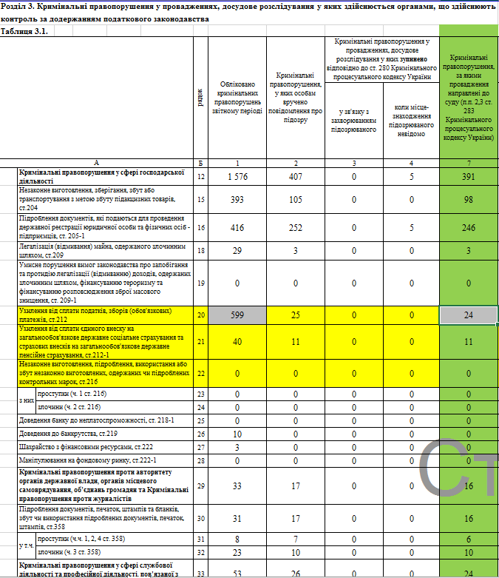

Дані, надані Генеральною Прокуратурою України вересень 2020 р.

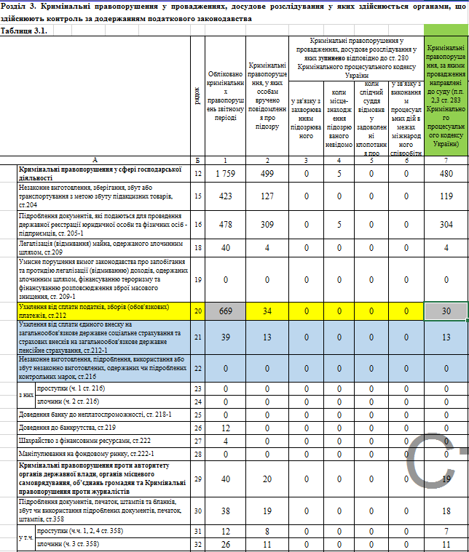

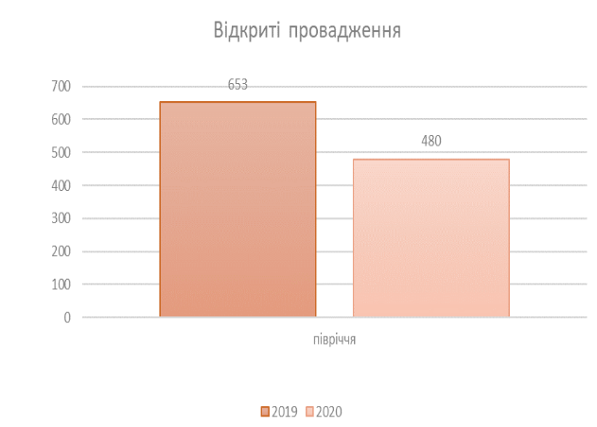
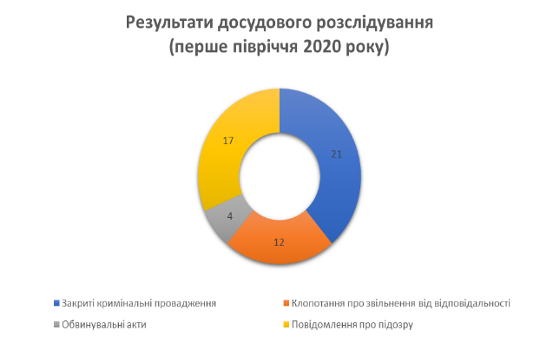
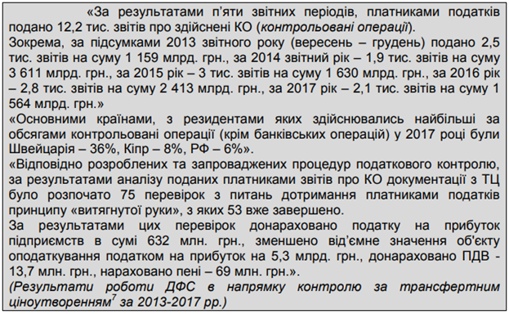
Статистичні дані Державної фіскальної служби України (2017 р.)

Більшість великих експортерів здійснювали операції через посередників, що розташовані саме у низькоподаткових юрисдикціях (Нідерланди, Кіпр, Швейцарія, Люксембург)
Частка експортних непрямих контрактів складає ˃понад 76 % - 2017 р.
˂40% - 2012-2013 рр.

Мотиви застосування іноземних юрисдикцій:

Нижча ставка податку
Виведення власності з-під юрисдикції українських судів (залежних та корумпованих)
Страхування від валютних ризиків і ненадійної банківської системи

За даними НБУ
Зворотні податкові інвестиції від бенефіціарів-резидентів становили
в 2017 р.
270 млн. дол. США
забезпечили 10,4% всіх інвестицій в Україну.

Найбільші обсяги round tripping - операцій здійснювались через Кіпр, Нідерланди, Швейцарію та Австрію.

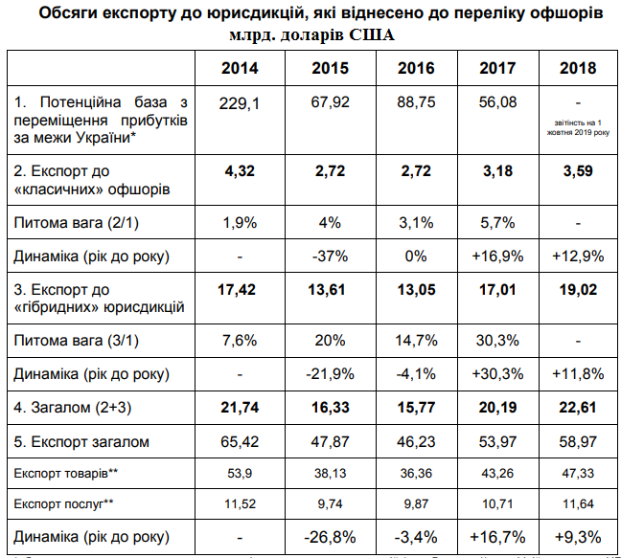
Інструмент «уникнення від оподаткування за допомогою офшорних схем» у 2017-2018 | Ухилення 120-200 млрд. грн.,  потенційна втрата податку на прибуток від 22 до 36 млрд грн. лише  за рахунок трансфертного ціноутворення
Об’єкти схеми встановлення трансфертної ціни (експорт за ціною нижчою за ринкову): | експорт залізної руди з України  заменшення ціни мінімум на 20 %  сталь  продукти сільського господарства  (зернові, чорний прокат, жири та олії склали 57% «офшорного» експорту)
Переміщення прибутків за кордон до низькоподаткових юрисдикцій | 3 млрд євро на рік, недонадходження податків до бюджету України щороку сягає 750 млн євро (біля 21,7 млрд гривень),

Фіскальний ефект схем ухилення/уникнення оподаткування в Україні
у 2018 році (млрд. грн. на рік)

Схема | Податки (платежі), яких вона дозволяє уникати | Приблизні обсяги, млрд на рік | Приблизні втрати бюджету, млрд на рік | Примітки
порушення митних правил, контрабанда та корупція на кордоні | ПДВ+акцизи+ мита | 209-311 | 63-93 | обсяги неформального відтоку валюти потребують подальшего уточнення даних
офшорні схеми | податок на прибуток (далі - ПП), податок на репатріацію | 120-200 | 22-36 | за рахунок трансфертног о ціноутворення, інші схеми наразі оцінити не вдалося
конвертаційні центри, податкові ями (фіктивне підприємництво) | ПП+ПДВ+ ЄСВ+ПДФО+ військовий збір | 40-60 | 12-18 | Позитивна динаміка, інституційна неспроможніст ь держави подолати зазначені схеми
контрафакт | ПП+ПДВ+акцизи | 35-55 | 10-12
формування схемного податкового кредиту («скрутки») | ПДВ | 42-54 | 7-9 | тенденція на зниження
оренда сільськогосподарських земель та сільгосппродукції | ПДФО+ПП+ЄСВ +військовий збір | 19-69 | 6-22* | * максимальне значення відповідає втратам від всіх схем у сільськогосподарському секторі
Заробітні плати «у конвертах» | ЕСВ+ПДФО+ військовий збір | 50-200* | 25-74* | * максимальне значення відповідає орієнтовній оцінці всіх заробітних плат у тіні
ССО - ФОП замість найму – 3 група та «обнал» | ЕСВ+ПДФО | 10-16 | 4–7
ССО - заниження виручки – 1 та 2 групи | ЄП | 30-90 | 2–2.5 | Переважна частина заниження виручки не має фіскального ефекту, оскільки йдеться про заниження у межах дозволеного законом верхнього порогу, суто з метою уникнути обов’язкового використання РРО
Виявлення ризикових операцій Держфінмоніторингом в 2020 р. в податковій сфері
«Транзит», «Скрутка», «Зустрічний потік»
29,9 млрд грн.
Направлено до:
- Служби безпеки України – 34 матеріали на суму 16,3 млрд грн;
- Державної фіскальної служби – 21 матеріал на суму 7,3 млрд грн;
- Офісу Генерального прокурора – 2 матеріали на суму 6,0 млрд грн;
- Державного бюро розслідувань – 1 матеріал на суму 0,2 млрд;
- Національного антикорупційного бюро України – 1 матеріал на суму 0,04 млрд грн;
- Національної поліції України – 1 матеріал на суму 0,04 млрд гривень.

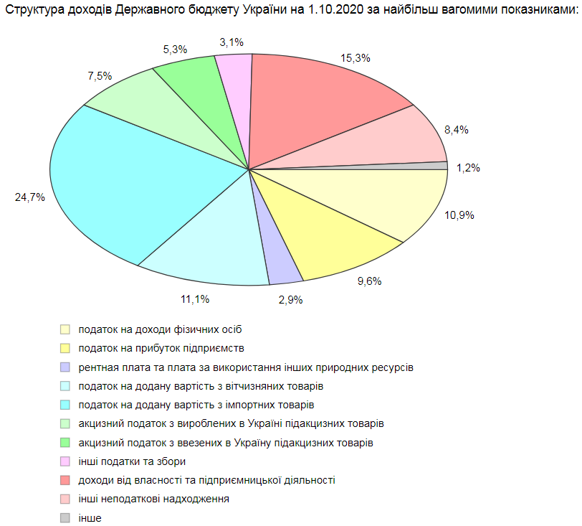
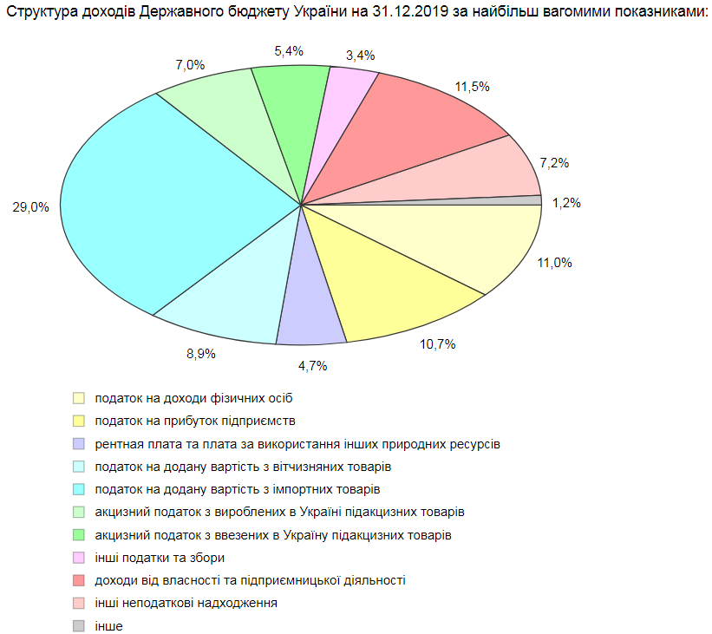

  - Схеми ухилення від сплати податків

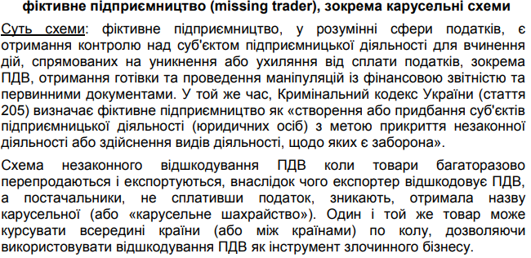
За результатами відпрацювання 1,1 тис. вигодоформуючих суб’єктів:

внесено до АІС «Суб’єкт фіктивного підприємництва» 128 фіктивних суб’єктів, 924 суб’єктів внесено до переліку ризикових платників податків;
розпочато 78 досудових розслідувань за статтею 205 КК України

(сторінка 51 Звіту Державної фіскальної служби України за 2018 рік)

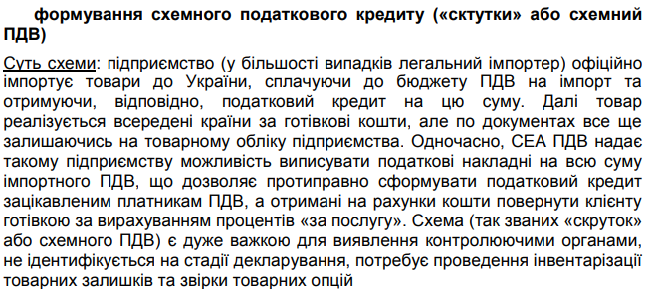

Виявлено «підміну» імпортованого товару (реалізується за готівку) на товар невідомого походження по 166 «ризикових» імпортерів на суму 2,6 млрд грн;
проведено 295 документальних позапланових перевірок; донараховано 4,6 млрд грн
зменшено від’ємне значення ПДВ на суму 481,4 млн. грн;
по 611 суб’єктах господарювання встановлено нереальність здійснення господарських операцій на суму 3.168,9 млн. грн.; упереджено нерозповсюдження схемного кредиту на реальний сектор економіки на суму 143,8 млн.гривень
(сторінка 38 Звіту Державної фіскальної служби України за 2017 рік)
Для упередження формування схемного кредиту за рахунок «підміни» імпортованого товару на товар невідомого походження було проведено 289 перевірок,
донараховано 3,3 млрд. грн
на 0,6 млрд грн зменшено відшкодування ПДВ
(сторінка 36-37 Звіту Державної фіскальної служби України за 2018 рік)

Прогноз (розрахунок): втрати бюджету близько 7-9 млрд. грн. на рік

VAT compliance gap (ПДВ-розрив).
Непрямий метод оцінки недонадходжень до бюджету внаслідок застосування схем ухилення від ПДВ, порушення митних правил, та неправомірного відшкодування ПДВ. Визначається як різниця між надходженнями, які мали б надійти до бюджету (оціненими за допомогою макроекономічної статистики) та реальними, з урахуванням наданих законом пільг
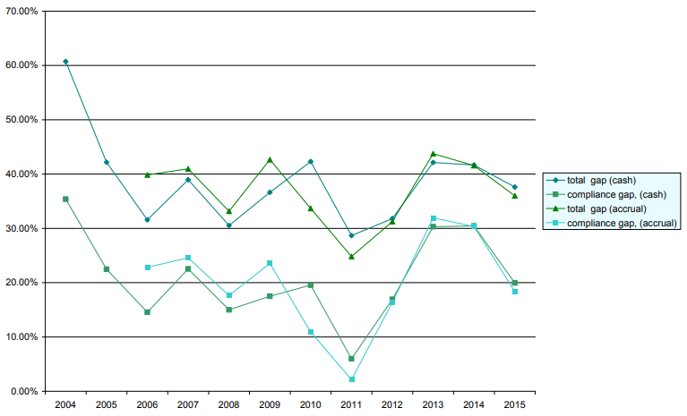
Ухилення/уникнення від сплати податків через порушення митних правил, контрабанду та корупцію на кордоні

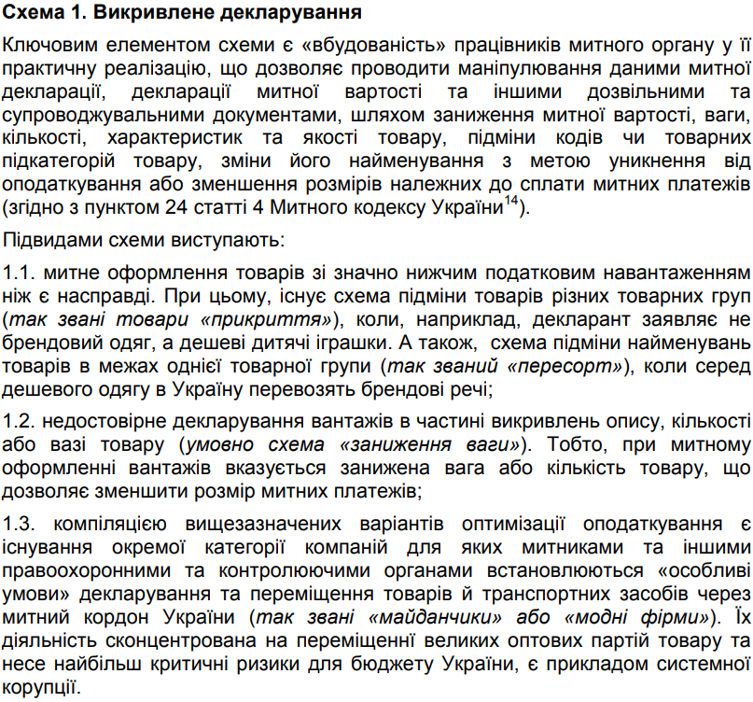
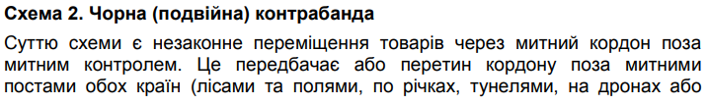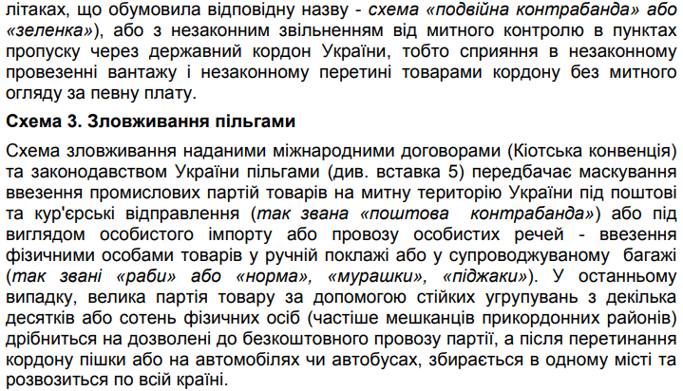
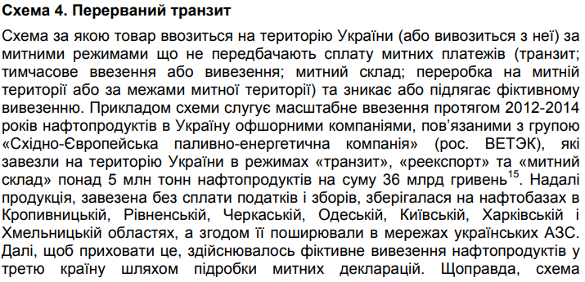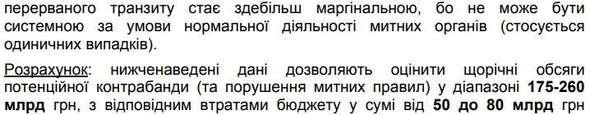

Обсяг потенційної контрабанди
2018 рік:
від 209 до 311 млрд грн на рік

втрати бюджету у сумі від 63 до 93 млрд гривень на рік
Ukraine Economic Outlook:
обсяги контрабандних поставок в Україну
за період 2013-2017 років в середньому складали
10,6 млрд дол на рік
втрати бюджету через їх існування склали відповідно по роках: 2014 рік – 3,1 млрд дол;
2015 рік – 2,4 млрд;
2016 рік – 2,7 млрд;
2017 рік – 3,1 млрд дол.
Süddeutsche Zeitung: втрата бюджету до 4,8 млрд дол на рік внаслідок махінацій на митницях.
Ввезені в країну товари в процесі митної реєстрації змінюють маркування (зміна коду товарів згідно з Українською класифікацією товарів зовнішньоекономічної діяльності), що передбачає сплату значно нижчих розмірів митних платежів;

Схема «Конверт» або «конвертаційний центр»

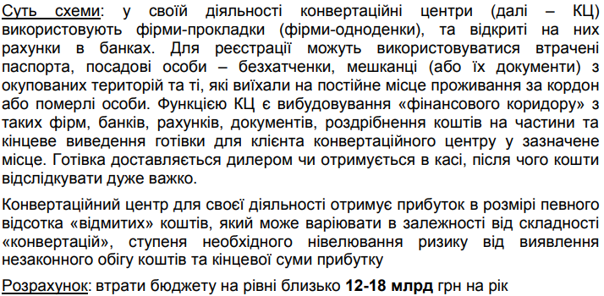
Припинено протиправну діяльність 77 конвертаційних центрів, якими проконвертовано 27 млрд грн,
збитки склали понад 4 млрд. грн.

(сторінка 35 Звіту про виконання Плану роботи Державної фіскальної служби України на 2016 рік)

припинено протиправну діяльність 65 конвертаційних центрів, якими було проконвертовано 13,6 млрд. грн.,
збитки від їх діяльності склали 2,5 млрд. грн.

До ЄРДР по конвертаційних центрах внесено 167 кримінальних проваджень
(сторінка 49 Звіту Державної фіскальної служби України за 2017 рік)

припинено протиправну діяльність 55 конвертаційних центрів, якими проконвертовано 12,1 млрд грн,
збитки від їх діяльності склали понад 2 млрд. грн.

(сторінка 50 Звіту Державної фіскальної служби України за 2018 рік)

НБУ

2018 рік

надіслано інформацію стосовно 42 банків та восьми небанківських фінансових установ

за результатами перевірок з питань фінансового моніторингу надіслали 39 листів з інформацією про підозрілі фінансові операції клієнтів банків на загальну суму понад 67,5 млрд грн, 68,1 млн дол США, 11,8 млн євро;

за результатами нагляду з питань дотримання валютного законодавства з метою реалізації державної політики у сфері боротьби з організованою злочинністю надіслали 1721 листів про великомасштабні операції клієнтів банків щодо фінансових операцій на загальну суму більше 839,6 млн грн, 738,4 млн дол США, 8,8 млн євро, 57,2 млн руб.

Операції можуть бути пов’язані з виведенням капіталів, легалізацією кримінальних доходів, конвертацією (переведенням) безготівкових коштів у готівку, здійсненням фіктивного підприємництва, уникненням оподаткування тощо»
(стор. 37 Річного звіту НБУ 2018)

За даними Держфінмоніторингу за результатами фінансових розслідувань, до правоохоронних органів направлено 712 узагальнених матеріалів з підозрілими фінансовими операціями на суму 59,4 млрд гривень
(стор. 6 Звіту Державної служби фінансового моніторингу за 2017 рік)

підготовлено та направлено до правоохоронних органів 934 матеріали, на суму 347,4 млрд гривень
(стор. 8 Звіту Державної служби фінансового моніторингу за 2018 рік)
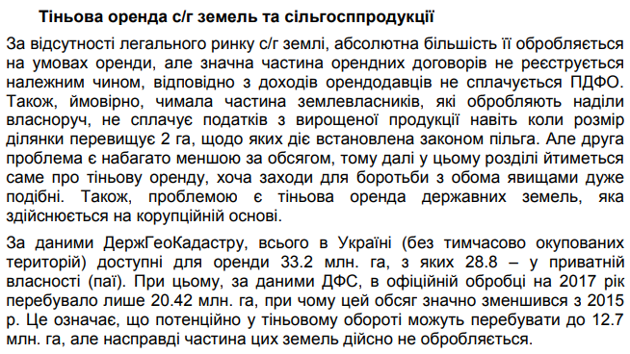
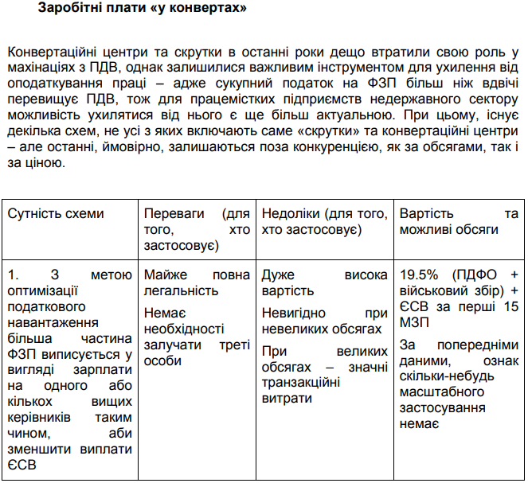

Ймовірно, близько мільйона працюючих у секторі підприємств отримують доплати у конвертах.

Консервативний підрахунок за експоненціальним наближенням свідчить, що вони разом отримують не менше за 42,5 млрд. грн.
Реальні результати можуть бути занижені на чверть
реально офіційно зареєстровані працівники отримують від 50 до 55 млрд. грн. готівки.

Умовні втрати бюджету та ПФ складають 25-27 млрд. грн.

Оцінка, надана Міністерством соціальної політики України

можливо: «Приблизно 8 млн. українських громадян працюють у тіні,…а рівень тінізації заробітних плат становить 35%, близько 200 млрд. гривень - це невиплачена заробітня плата, яка знаходиться у тіньовому обороті»

Ухилення від сплати податків за допомогою ССО
Юридичні особи не оформлюють працівників, а співпрацюють з ФОП 3 групи ЄП за цивільно-правовими договорами (ЦПД), отримання готівки юридичними особами за допомогою ФОП 3 гр ЄП.
Цей вид мінімізації може стосуватися виключно ФОП 3-ї групи, без найманих працівників, що надають послуги з використанням власного «людського капіталу» - професійні, адміністративні, а також у сфері інформаційних технологій.

Вони сплачують єдиний податок у розмірі 5% та мінімальний єдиний соціальний внесок (ЄСВ), замість 18% податку на доходи фізичних осіб (ПДФО), 1,5% військового податку та 22% ЄСВ, нарахованих на всю суму, включно з податками.

Відповідно обсяги потенційної контрабанди у 20 загальне навантаження митних платежів на потенційну контрабанду сягає 29-32% 2018 році можливо оцінити у межах від 209 до 311 млрд грн на рік, із відповідними втратами бюджету у сумі від 63 до 93 млрд гривень21 на рік. У той же час, існують альтернативні розрахунки обсягів контрабанди, що цілком корелюються з отриманими даними:

- згідно з дослідженням - за розрахунками

Причини ухиляння
2.4 Міжнародні стандарти запобігання злочинам в податковій сфері
2.4 Боротьба з податковою злочинністю: десять глобальних принципів (ОЕСР)

Принцип 1
Забезпечення кримінальної відповідальності за податкові правопорушення

1. Більшість платників податків добровільно виконують свої податкові зобов’язання. Однак деякі платники податків наполегливо не відповідають вимогам та застосовують будь-які засоби для ухилення від сплати податкових зобов'язань. Це стосовно платників податків, для кого підтримка та моніторинг не покращують дотримання, кримінальне законодавство відіграє важливу роль.
Більше того, це посилює загальний запобіжний ефект, який може мати кримінально-виконавче право, та зменшує невиконання.
2. Юрисдикції роблять різні висновки щодо того, коли саме обґрунтоване застосування кримінального закону. Положення кримінального закону визначають дії, які позначаються як податкові злочини, а також тип кримінальних санкцій, які вважаються доцільними. Ці визначені дії та кримінальні санкції не будуть однаковими у всіх юрисдикціях.
3. Скрізь, де проводяться розділові лінії між невідповідною поведінкою та злочинною поведінкою, важливо, щоб юрисдикції мали можливість застосовувати кримінальні санкції за порушення податкового законодавства. З профілактичної точки зору, це з кількох причин: (i) надіслати повідомлення про цілісність, нейтральність та справедливість закону (тобто, що ніхто не перевищує закон); (ii) діяти як загальний стримуючий фактор для тих людей, котрі можуть мати спокусу ухилитися від своїх податкових зобов’язань, якщо з’явиться така можливість, забезпечуючи серйозні репутаційні та каральні наслідки злочинної діяльності; (iii) діяти як специфічний стримуючий фактор для особи, яка раніше була засуджена та піддана санкціям, щоб вони могли відмовитись робити це знову. Фактичне виконання кримінальних положень з метою покарання тих, хто вирішив не виконувати їх, має важливе значення як для здійснення справедливості, так і для посилення довіри до кримінально-виконавчих норм та самої правової системи.
4. Криміналізація порушень податкового законодавства також забезпечує наявність кримінально-виконавчих та виконавчих повноважень, необхідних для пошуку правди, незалежно від співпраці обвинуваченого. У деяких юрисдикціях це також забезпечує основу для внутрішньої співпраці з іншими правоохоронними органами відповідно до кримінального законодавства та міжнародного співробітництва, наприклад, згідно з MLAT.

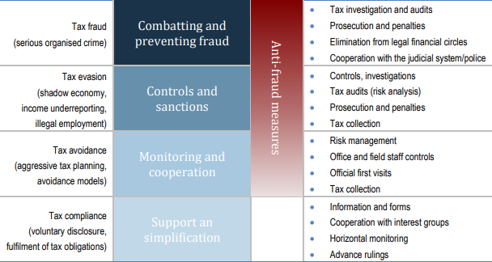
19. Для того, щоб найефективніше розкривати податкові злочини, податкові органи повинні мати цілий ряд стратегій, що заохочують дотримання вимог, ефективно реагувати на різне ставлення платників податків до виконання своїх зобов'язань. Щоб забезпечити ефективність законів, пов’язаних із податковими злочинами, на практиці, слід розробити послідовну стратегію забезпечення виконання закону. Загальну стратегію можна охарактеризувати як документ, який визначає мету податкових органів, визначає відповідні ризики недотримання податкового законодавства та викладає план боротьби з цими ризиками. Повинні бути виплати від вищих посадових осіб, які відповідають за реалізацію загальної стратегії.
20. Як правило, повинна існувати загальна стратегія дотримання податкових норм, яка охоплює весь спектр дотримання норм, починаючи від заохочення добровільного дотримання, боротьби з ненавмисним невиконанням, до уникнення, ухилення та серйозних злочинів. Однак конкретна стратегія базуватиметься на правовій системі, політиці, законодавчому середовищі та загальній структурі правоохоронної діяльності кожної юрисдикції.
Наведений нижче малюнок як приклад показує діапазон поведінки та заходи, які можна вжити для підвищення відповідності.
Принцип 2
Розробити ефективну стратегію боротьби з податковими злочинами

Принцип 3
Майте адекватні повноваження щодо розслідування

36. Мета кримінального (податкового) розслідування - знайти істину шляхом розслідування передбачуваної злочинної (податкової) поведінки. Проводячи розслідування, слідчі, як правило, прагнуть знайти та проаналізувати інформацію для цілей встановлення, чи не було скоєно злочин. Результатом розслідування може бути як викривальне («викривальне»), так і доказів, що підтверджують невинність («викривальних доказів»). Це використовується органами прокуратури для вирішення питання щодо притягнення до відповідальності обвинуваченого чи ні. Оскільки злочинці прагнуть приховати злочинний характер своєї поведінки, кримінально-правоохоронні органи потребують відповідного кола слідчих повноважень для отримання необхідної інформації. Зокрема, в контексті розслідування податкових правопорушень важливе значення має можливість ефективного розслідування джерела та руху фінансових активів. Це може мати важливе значення для встановлення вчинення шахрайства та виявлення ролі посередника або аксесуара, навіть там, де самі активи були переміщені.
37. Залежно від того, який відомство відповідає за розслідування податкових злочинів (докладніше див. Принцип 5), характер та обсяг слідчих повноважень у конкретному відомстві може змінюватися. Загалом, компетенція проводити кримінальні податкові розслідування буде входити до однієї з цих чотирьох моделей, як це описано в Ефективному міжвідомчому співробітництві у боротьбі з податковими злочинами та іншими фінансовими злочинами (третє видання, 2017 «Римський звіт».
Загальні організаційні моделі розслідування податкових злочинів
Модель 1 | Модель 2 | Модель 3 | Модель 4
Податкова адміністрація спрямовує і  проводить розслідування | Податкова адміністрація проводить  розслідування, режисер  прокурор | Спеціалізоване агентство поза податковою  адміністрацією проводить  розслідування злочинів, може  залучати прокурорів | Поліція або прокурор  проводить розслідування

Принцип 4
Мати ефективні повноваження щодо заморожування, вилучення та конфіскації активів

64. Заморожування або вилучення активів - це "тимчасова заборона передачі, конвертації, розпорядження або переміщення активів або тимчасове прийняття під варту або контроль над активами на підставі виданого розпорядження
судом або іншим компетентним органом "
Заморожування - це дія, яка тимчасово призупиняє права на актив, і, наприклад, може стосуватися банківських рахунків, які є замінними.
Вилучення - це дія щодо тимчасового обмеження активу або передачі його на зберігання уряду, і, наприклад, може застосовуватися до фізичних активів, таких як транспортний засіб. Як правило, заморожування / арешт використовується для тимчасового запобігання руху активів до закінчення справи.
Конфіскація активів може бути визначена як "остаточне позбавлення активів за рішенням суду чи іншого компетентного органу".
Конфіскація (яка може називатися конфіскацією активів), як правило, застосовується після остаточного результату справи, оскільки остаточний захід, який перешкоджає злочинцям отримати доступ до активів, отриманих в результаті злочину. Повноваження щодо заморожування / вилучення та конфіскації повинні здійснюватися відповідно до національного законодавства, включаючи вимоги щодо пропорційності.
65. Для того, щоб мати можливість успішно проводити розслідування кримінальних справ та забезпечити належне забезпечення активів, що спричинили або є результатом податкового злочину, протягом усіх розслідувань, важливо, щоб слідчі органи могли заморозити / вилучити такі активи для тривалість розслідування та кримінального процесу.
Під час розслідування податкових правопорушень можливість перервати рух фінансових активів може мати важливе значення для виявлення або запобігання правопорушенню.
Відомства повинні мати повноваження конфіскувати активи, що спричинили або є результатом податкових злочинів. Це особливо актуально у боротьбі з податковими злочинами, оскільки фінансові активи легко переносяться з однієї юрисдикції в іншу та завдають фінансової шкоди урядам.

Принцип 5
Створіть організаційну структуру з визначеними обов’язками

77. Існує цілий ряд організаційних моделей розподілу відповідальності за розслідування та переслідування податкових злочинів. Модель, прийнята в певній юрисдикції, ймовірно, враховує історію юрисдикції, її загальну структуру правозастосування та її правову систему.
78. Наявність чіткої організаційної моделі є важливою, оскільки вона дозволить ефективно розподілити обов'язки, що може зменшити ризик дублювання зусиль та прогалин у правоохоронній діяльності. Чітка організаційна структура також важлива, оскільки вона забезпечує більшу прозорість та відповідальність за використання ресурсів та розгортання стратегій. Організаційна структура повинна забезпечити, щоб орган, відповідальний за розслідування та переслідування податкових злочинів, не залежав від особистих чи політичних інтересів, а також несли відповідальність за чесне та чесне виконання своїх функцій.
79. Розуміння конкретної організаційної структури, яка існує в юрисдикції, є важливим, оскільки воно буде інформувати, як юрисдикція може найкращим чином реалізувати низку інших глобальних принципів. Наприклад, організаційна структура впливатиме на розробку загальної стратегії дотримання вимог, коло слідчих повноважень, які слід надати, розподіл відповідної кількості ресурсів та розробку стратегій міжвідомчого співробітництва та міжнародного співробітництва.
Загальні організаційні моделі розслідування податкових злочинів
Модель 1 | Модель 2 | Модель 3 | Модель 4
Податкова адміністрація несе відповідальність за керівництво та проведення розслідувань, в т.ч. через спеціалізований підрозділ кримінальних розслідувань. Прокуратура не відіграє безпосередньої ролі в розслідуванні, хоча прокурор може надавати поради слідчим щодо судового процесу та законів. | Відповідальність за проведення розслідування несе податкова адміністрація  під керівництвом прокурора або, у виняткових випадках, суддів. | Спеціалізована податкова служба під наглядом Міністерства фінансів, але поза податковою адміністрацією, несе відповідальність за проведення розслідувань, до яких можуть бути залучені прокурори. | Поліція чи прокурор несуть відповідальність за проведення розслідування.

Принцип 6
Забезпечити достатні ресурси для розслідування податкових злочинів
83. Якою б не була організаційна модель, слід виділити достатньо ресурсів для розслідування та вжиття заходів щодо застосування податкових злочинів. Рівень і тип ресурсів будуть змінюватися відповідно до загальних бюджетних обмежень та інших бюджетних пріоритетів для юрисдикції. Зокрема, тип необхідних ресурсів може варіюватися залежно від характеру, масштабу та стадії розвитку економіки. Наприклад, може бути більш нагальним побудувати юридичну та фізичну інфраструктуру перед придбанням передових аналітичних та технологічних інструментів.
84. Більше того, розподіл ресурсів на різні функції в установі, відповідальній за проведення розслідування податкових злочинів, буде різнитися залежно від інших факторів, таких як стратегічні пріоритети та організаційна структура.
85. Визнаючи ці обставини, важливими ресурсами для установ, які борються з податковими злочинами, є:

Фінансові ресурси
Людські ресурси
Навчання
Інфраструктурні ресурси
Організаційні ресурси
Дані та технологічні ресурси

Принцип 7
Зробіть податкові злочини основним злочином для відмивання грошей
96. Рекомендації FATF передбачають: «... Юрисдикції повинні застосовувати злочин відмивання грошей до всіх серйозних правопорушень з метою включення найширшого кола попередніх злочинів» (Рекомендація 3).

97. Попередні правопорушення - це визначені види злочинної діяльності, що породжують кошти або активи. Потім ці кошти / активи можуть бути «відмиті» для затемнення незаконного джерела. Наприклад, попереднє правопорушення, пов’язане з незаконним обігом наркотиків, може приносити дохід і через один із основних етапів розміщення, розшарування та інтеграції приховувати незаконне джерело коштів, дозволяючи наркоторговцю використовувати ці кошти, не створюючи підозр у злочинній діяльності.

98. Позначення деяких злочинів предикатними злочинами означає, що особа може бути звинувачена у злочині відмивання грошей, а також у самому предикатному злочині.

99. Під час останнього перегляду Рекомендацій FATF у 2012 році, “податкові злочини (пов’язані з прямими та непрямими податками)” були окремо визначені в існуючому переліку конкретних категорій правопорушень, які
повинні бути предикатними злочинів з відмивання грошей

Принцип 8
Створити ефективні рамки для внутрішнього міжвідомчого співробітництва
107. Боротьба з фінансовими злочинами включає низку ключових етапів, включаючи запобігання, виявлення, розслідування та переслідування злочинів, а також повернення доходів, отриманих злочинним шляхом. Залежно від обставин, це може залучати низку державних установ, включаючи податкову адміністрацію, митну адміністрацію, фінансові регулятори, органи протидії відмиванню коштів, включаючи ПФР, поліцію та спеціалізовані правоохоронні органи, антикорупційні органи та прокуратуру.
108. Крім того, кожне з різних відомств може мати унікальну інформацію або повноваження щодо розслідування та правозастосування, що може посилити розслідування іншого відомства щодо конкретного злочину. Це робить співпрацю між відповідними відомствами особливо важливою та корисною. Це включає обмін інформацією, а також інші форми співпраці. Наведені нижче форми співпраці також можуть використовуватися паралельно одна одній, і одна не обов'язково виключає іншу. Для найкращого використання співпраці буде особливо корисно, якщо відповідні установи матимуть ідентифіковані контактні пункти для обміну інформацією та співпраці, а також чітке розуміння типів інформації та повноважень, якими володіють інші відомства.

109. Будь-яке таке співробітництво регулюється національним законодавством та необхідністю запобігати будь-якому зловживанню повноваженнями, про що далі йдеться нижче. Крім того, залежно від організаційної структури, що діє в юрисдикції, та від того, який орган відповідає за розслідування податкових злочинів (докладніше див. Принцип 5), можуть бути доцільними різні форми співпраці.

Принцип 9
Забезпечити наявність механізмів міжнародного співробітництва
124. Податкові злочини дуже часто мають міжнародний вимір, наприклад, тому, що іноземна юрисдикція використовувалася для приховування активів або доходів, або тому, що доходи від незаконних операцій зберігаються
за кордоном, без декларування в податкових органах. Оскільки злочинна діяльність може перетинати міжнародні кордони, але слідчі органи мають повноваження, обмежені юрисдикційними межами, необхідна співпраця між слідчими органами.

125. Міжнародне співробітництво може мати різні форми, включаючи обмін інформацією; обслуговування документів; отримання доказів; сприяння вибору показань у свідків; передача осіб на допит; виконання заморожувальних та арештованих наказів; та спільне розслідування. Для того, щоб таке співробітництво мало місце, повинна бути юридична угода, яка визначає умови та процедурні вимоги. Ці угоди можуть бути угодами про обмін інформацією (наприклад, TIEA), угодами про обмін інформацією та адміністративною допомогою, двосторонніми податковими договорами та іншими документами (такими як багатостороння конвенція про взаємну адміністративну допомогу у податкових справах), а також угодами про співпрацю операція з використання слідчих та примусових повноважень (таких як MLAT). Ці угоди повинні дозволити міжнародне співробітництво щодо злочинів, включаючи податкові злочини.

126. Використання обміну інформацією та MLAT

Принцип 10
Захистіть права підозрюваних
129. Особи, які підпадають під кримінальне розслідування, повинні мати можливість покладатися на певні процесуальні та основні права, які надаються кожному, кого підозрюють або звинувачують у вчиненні злочину, включаючи податковий злочин.
130. У Загальній декларації прав людини Організації Об'єднаних Націй викладені основні права людини, які мають бути загальнозахищеними.1 Подібні права та керівні принципи можна знайти, наприклад, у Європейській конвенції з прав людини та Африканській комісії з прав людини і народів Права, принципи та рекомендації щодо права на справедливий судовий розгляд та правову допомогу в Африці.
Ці права можуть набути чинності у внутрішньому законодавстві шляхом закріплення в конституції юрисдикції чи законопроекті про права або в межах кримінально-процесуального законодавства.
131. Зокрема, платники податків, яких підозрюють або звинувачують у вчиненні податкового злочину, повинні мати можливість покладатися на такі права:
• Право на презумпцію невинуватості;
• Право отримувати повідомлення про свої права;
• Право отримувати інформацію про те, у чому обвинувачується;
• Право на мовчання;
• Право на доступ до адвоката та консультацію та право на безкоштовну юридичну консультацію;
• Право на усний та письмовий переклад;
• Право на доступ до документів та матеріалів справи, також відоме як право на повне розкриття інформації;
• Право на швидкий судовий розгляд; і
• Право на захист від подвійної небезпеки (ne bis in idem).

2.5 Удосконалення податкового контролю в Україні в контексті ухилення від оподаткування

Рішення країни для придушення електронних продажів

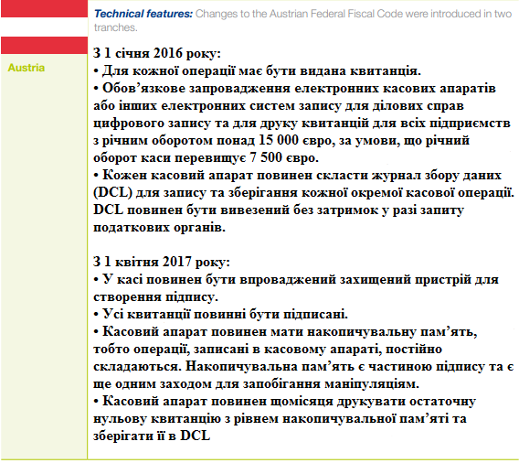

Національні рішення для електронного виставлення рахунків

Реєстрація податкових накладних з ПДВ з застосуванням *xml
АІС «Суб’єкт фіктивного підприємництва»
СМКОР
з квітня 2017 року запроваджено систему автоматизованого моніторингу відповідності податкових накладних/розрахунків коригування критеріям оцінки ступеня ризиків, достатніх для зупинення реєстрації таких податкових накладних/розрахунків коригування в ЄРПН (далі – СМКОР), яка з 01.07.2017 працює у повноцінному режимі.
В Єдиному реєстрі податкових накладних (далі – ЄРПН) здійснюється проведення постійного автоматизованого моніторингу відповідності податкових накладних/розрахунків коригування (далі – ПН/РК) критеріям оцінки ступеня ризиків, достатніх для зупинення реєстрації таких ПН/РК в ЄРПН (далі – Моніторинг).

з урахуванням змін, внесених Наказом №654, Моніторинг ПН/РК здійснюється ДФС за такими критеріями (п.6 Критеріїв оцінки):
1) обсяг постачання товару/послуги, зазначений у ПН/РК, яка подана на реєстрацію в ЄРПН, у 1,5 рази більший за величину, що дорівнює залишку різниці обсягу придбання на митній території України такого товару/послуги (крім обсягу придбання товарів/послуг за операціями, які звільнені від оподаткування та підлягають оподаткуванню за нульовою ставкою) та/або ввезення на митну територію України такого товару, зазначеного з 01.01.2017 в отриманих ПН/РК, зареєстрованих в ЄРПН, і митних деклараціях, та обсягу постачання відповідного товару/послуги, зазначеного у ПН/РК, зареєстрованих з 01.01.2017 в ЄРПН, і переважання в такому залишку (більше 75% загального такого залишку) товарів з кодами згідно з УКТ ЗЕД, які визначаються ДФС, та відсутність товару/послуги, зазначеного/зазначеної у ПН, яка подана на реєстрацію в ЄРПН, в інформації, поданій платником податку за встановленою формою, як товару/послуги, що на постійній основі постачається (виготовляється);
2) відсутність (анулювання, призупинення) ліцензій, виданих органами ліцензування, які засвідчують право суб’єкта господарювання на виробництво, експорт, імпорт, оптову і роздрібну торгівлю підакцизними товарами (продукцією), визначеними підпунктами 215.3.1 та 215.3.2 п.215.3 ст.215 ПКУ, стосовно товарів, які зазначені платником податку у ПН, поданій на реєстрацію в ЄРПН.
У разі, якщо за результатами Моніторингу визначено, що ПН/РК відповідає вимогам підпункту 1) цього пункту та сума податку на додану вартість (далі – ПДВ), зазначена в ПН, зареєстрованих платником податку в ЄРПН у звітному (податковому) періоді з урахуванням ПН/РК, поданої на реєстрацію в ЄРПН, які відповідають вимогам підпункту 1) цього пункту, більша за середньомісячну суму сплачених за останні 12 місяців єдиного внеску на загальнообов’язкове державне соціальне страхування та податків і зборів (крім суми ПДВ, сплаченої при ввезенні товарів на митну територію України) платником податку та його відокремленими підрозділами, реєстрація такої ПН/РК зупиняється відповідно до вимог п.201.16 ст.201 ПКУ.
У разі, якщо за результатами Моніторингу визначено, що ПН/РК відповідає одній з умов, зазначених у підпункті 2) цього пункту, – реєстрація такої ПН/РК зупиняється відповідно до вимог п.201.16 ст.201 ПКУ.
«Відсікаючі» ознаки, за якими податкова накладна не буде проходити перевірку на критерії ризиковості платника чи ризиковості операцій, віднесені:
- операції з постачання товарів (послуг) кінцевому споживачу та/або які звільнені від оподаткування;
- обсяг постачання менше 500 тис.грн. та якщо керівник є директором менше ніж у 3-х платників ПДВ;
- податкове навантаження більше 3%.

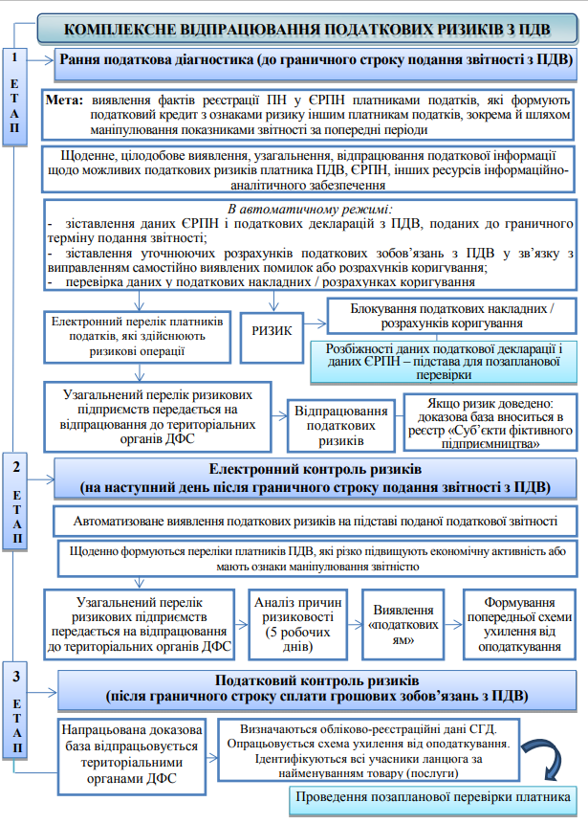
ВИСНОВКИ

Запобігання злочинам в податковій сфері, протидія їм та боротьба з ними є необхідними факторами для створення умов для реалізації державою своїх функцій, в тому числі, зовнішніх та внутрішніх, соціальної, економічної, природоохоронної, оборони, тощо, - шляхом створення умов для належного наповнення державного та місцевих бюджетів.
Критерії рівності та справедливості, в т.ч. в економічній сфері, зокрема, забезпечення рівних конкурентних умов також убумовлені тими ж чинниками, - рівними умовами сплати податків, адже в нерівних умовах субєкт, який ухиляється від сплати податківв, має більше фінансових можливостей, а відтак, положення добросовісного та недобросовісного платника податків є фактично економічно нерівним.
В Україні повноваження протидії та боротьби зі злочинами в податковій сфері покладено на органи податкової міліції, відділи національної поліції та навіть на Службу Безпеки України. Розпорошення уваги різних служб не на користь ефективності боротьби з податковими злочинами. Про це свідчить і статистика внесення інформації про злочини до ЄДРР, з яких з 748 станом на вересень 2020 р. до суду передано лише 30. Саме тому покладання повноважень запобігання, протидії та боротьбу зі зловинчами в податковій сфері на Бюро економічної безпеки України є достатньо обгрунтованим.
Стан злочинності в сфері оподаткування залишається стабільно високим, хоч і було вжито низку заходів, спрямованих на запобігання та боротьбу з цими злочинами.
Основними факторами, які є визначальними та створюють умови злочинності в сфері оподаткування, є: недосконалість нормативно-правових актів, низька ефективність роботи правоохоронних органів та отнанів ДПС України, на які покладено виконання завдань запобігання, протидії та боротьби з податковими злочинами; низька ступінь взаємодії українських державних органів як з міжнародними організаціями, які свою роботу направляють на викорінення податкових злочинів, так і з відповідними органами іноземних держав на двосторонній основі; роздільне існування баз податкової та митної служб, що спричиняє не лише прогалини в митній сфері і слугує контрабанді, але й негативним проявам в податковій сфері, адже експортно-імпортні операції є оосновою для каруселей ПДВ та «скруток»; висока ступінь корумпованості податкових органів та органів податкової міліції, які або самі проводять «скрутки» і продають їх, або свідомо допускають їх. Кадрові перестановки та активізація роботи правоохоронних органів в напрямку протидії та боротьби з організованою злочинністю та корупцією в державних органах, підсилена «волею» Міністра фінансів України побороти «схеми» по ПДВ та Генерального Прокурора України в тому ж напрямку, - вже дали вагомий позитивний ефект: + 1 млрд. грн. надходжень в травні та червні 2020 р. у порівнянні з аналогічними періодами минулого року, проти відсутності поадіння ВВП на 20% внаслідок протипандемічних карантинних заходів по COVID – 19.
В Україні протидія та боротьба з ухиленням податку по ПДВ набула нечуваних у порівнянні з ЄС масштабів, що є закономірним, зважаючи на високий ступінь «схемності» та системності та масовості мінімізації цього податку платниками податків в Україні.
Так, якщо в більшості країн ЄС основна увага по ПДВ приділяється сертифікації та контролю за здійсненням операції з РРО, то в Україні, - елктронній реєстарції податкових накладних та електронному декларуванню та податковій звітності. Це сприяло запровадженню в Україні кількох систем штучного інтелекту, який за певними критеріями визначає ризикові податкові операції, блокуючи їх.
Такими є: АІС «Суб’єкт фіктивного підприємництва» та СМКОР, - система автоматизованого моніторингу відповідності податкових накладних/розрахунків, коригування та оцінки ступеня ризиків, забезпечуючи автоматичний моніторинг та блокування реєстрації податкових накладних.
Цим передовим досвідом Україна може поділитися навіть з країнами ЄС.
Та, вочевидь, по іншому податку, - податку на прибуток підприємств має місце значне недопрацювання, особливо в питаннях використання податкових гаваней та визначення трансферних цін, що спричиняє Україні щорічно збитків внаслідок переміщення прибутків за кордон до низькоподаткових юрисдикцій, в розмірі, щонайменше, 3 млрд. євро на рік, а недонадходження податків до бюджету України , - 750 млн. євро (близько 21,7 млрд. гривень).
Дослідниками визначено, що Україна, володіючи значними можливостями з протидії переміщенню прибутків до офшорних юрисдикцій, має механізм з контролю трансфертного ціноутворення в первісно-зародковому стані; перевірка компаній, що здійснюють ризикові операції не перевищує 1% (за період 2013-2017 рр. лише 6 млрд. грн. або 0,00058% стали предметом переслідування при загальних обсягах операцій 10.377 млрд. грн).
Не змінили ситуацію прийняття Указу Президента України № 180/2016 від 28 квітня 2016 року «Про заходи щодо протидії зменшенню податкової бази і переміщенню прибутків за кордон» та Закону України «Про валюту і валютні операції» від 21 червня 2018 року, адже не було визначено дієвих критеріїв трансферного ціноутворення та контроль за ним.
Лише в 2020 р. з метою запровадження пакету BEPS (розмивання оподатковуваної бази й виведення прибутку з-під оподаткування, - Base erosion and Profit Shifting) в Україні, Міністерством фінансів Украни спільно з Національним банком України було розроблено Дорожню карту реалізації плану дій BEPS та Законопроект «Про внесення змін до Податкового кодексу України з метою імплементації Плану протидії розмиванню бази оподатковування та виведенню прибутку з-під оподаткування», який, нарешті, було прийнято Верховною Радою України.
Мінімальний стандарт (8 з 15) кроків BEPS для України включає:
крок 3: розкриття фізичними особами-резидентами України своєї участі в іноземних компаніях, які вони контролюють (КІК), і правила оподаткування таких компаній;
крок 4: обмеження витрат на фінансові операції з пов’язаними особами;
крок 5: запобігання зловживанням у зв’язку із застосуванням договорів про уникнення подвійного оподаткування;
крок 7: запобігання штучному уникненню визнання статусу постійного представництва;
кроки 8-10: удосконалення контролю за трансфертним ціноутворенням;
крок 13: правила звітності в розрізі країн для міжнародних груп компаній.
Але, нажаль, ці кроки, - лише напрямки, так би мовити, стандарти, які слід привести у відповідность до пакету BEPS.
Інструмент оцінки якості роботи податкових органів (як одного з ключових суб’єктів протидії правопорушенням та злочинам в податковій сфері), в тому числі адміністрування податків (TADAT) наразі вже достатньо ефективно запроваджено та функціонує в Україні.
Загалом, існує потреба інтегрування в систему автоматичного обміну інформацією з податковими органами ЄС, узгодження національних програм податкового обліку та контролю з відповідною програмою Fiscalis 2020, розробленою для ЄС для поліпшення належного функціонування систем оподаткування на внутрішньому ринку шляхом посилення співпраці між країнами-учасницями, їх податковими органами та їх посадовими особами. Тим більше, що в її основі покладено Заходи ATAD (The Anti Tax Avoidance Directive 2016/1164), які виходять за рамки заходів ОЕСР (англ. OECD) щодо зміни базової ерозії прибутку (BEPS) для забезпечення розробки державами-членами загальних стандартів ефективного оподаткування та прозорості.
Підтримуємо позицію щодо термінової необхідності вчинення низки заходів, спрямованих на створення умов функціонування міжнародних стандартів з протидії злочинам в податковій сфері, зокрема: 1) імплементації інструментарію з захисту національної податкової бази від транскордонних схем уникнення від сплати податків; 2) модернізації механізму контролю трансфертного ціноутворення (правила звітності в розрізі країн для міжнародних груп компаній); 3) встановлення загальних правил протидії ухиленню від сплати податків (General Anti-Avoidance Rules) для боротьби з неприйнятними схемами уникнення від оподаткування чи отримання неправомірних податкових переваг; 4) закріплення правил оподаткування контрольованих іноземних компаній (controlled foreign company rules). Мета: стягнення податку з нерозподіленого прибутку іноземних компаній, що контролюються резидентами України; 5) активізувати виконання змісту положень Закону США «Про податкові вимоги до іноземних рахунків» (FATCA) в Україні; 6) перегляд Угод про усунення подвійного оподаткування (DTA). Мета: убезпечити від схем ухиляння від сплати податку; 7) приєднання України до процедур автоматичного обміну фінансової та податкової інформації за міжнародним стандартом Common Reporting Standard (CRS) ОЕСР; 8) приєднатися до Програми розширеного співробітництва в рамках ініціативи Організації економічного співробітництва і розвитку (План ОЕСР/G20 BEPS); 9) ввести кримінальну відповідальність за приховування доходів в офшорних юрисдикціях; 10) виділити кошти в Законі України «Про державний бюджет 2021» на модернізацію IT-системи Державної служби фінансового моніторингу, та фінансування збільшення кадрової чисельності аналітиків «фінансової розвідки»; 11) посилити роботу органів запобігання та протидії корупції, організованій злочинності та злочинам в податковій сфері.

ПЕРЕЛІК використаних джерел

- Актуальні проблеми протидії злочинам у сфері економіки: матеріали Всеукраїнської наукової конференції (Львів, 26 березня 2010 р.). Львів: ЛьвДУВС, 2010. 348 с.
- Баранов С.О. Ухилення від сплати податків як основний чинник тіньової економіки. Інвестиції: практика та досвід. 2016. № 12. С. 102-106.
- Борейко Н.М. Вітчизняна практика виявлення податкових ризиків з податку на додану вартість. Протидія мінімізації сплати податків: світовий досвід та практика України: збірник матеріалів ІІ науково-практичного круглого столу (м. Ірпінь, 16–17 травня 2019 р.). Ірпінь: НДІ фіскальної політики, 2019. С. 22-26.
- Бурцева О. Є., Власов О.О. Порівняльний аналіз податкових систем країн ЄС. Ефективна економіка. 2017. № 12. URL: http://www.economy.nayka.com.ua/?op=1&z=6011.
- Бюджет отримав додаткові 6 млрд від боротьби зі скрутками. Financial club. 03 липня 2020 р. URL: https://finclub.net/ua/news/byudzhet-otrimav-dodatkovi-6-mlrd-vid-borotbi-zi-skrutkami.html.
- BEPS. Міністерство фінансів України. URL: https://mof.gov.ua/uk/beps-440 (дата звернення 30.08.2020 р.).
- Воронкова А. Имплементация положений Директиві ATAD в кипроское право. KPMG. 2019. № 5. URL: https://assets.kpmg/content/dam/kpmg/ru/pdf/2019/05/ru-ru-anti-tax-avoidance-directive.pdf.
- Гаделія В. МВФ vs податкова міліція: необхідні зміни чи консервація структури? State Watch. URL: https://statewatch.org.ua/publication-s/mvf-vs-podatkova-militsiia-neobkhidni-zminy-chy-konservatsiia-struktury.
- Грицюк І.В. Протидія розслідуванню кримінальних правопорушень у сфері оподаткування: теорія та практика : монографія. Ірпінь : Національний університет ДПС України, 2015. 286 с.
- Давтян Л. Г. Правоохоронні органи як суб’єкти запобігання податковій злочинності. Науковий вісник Херсонського державного університету. 2014. Вип. 6–1. Т. 4. С. 40–44. (Серія «Юридичні науки»).
- Державна допомога: Комісія розпочинає глибоке розслідування податкового режиму Люксембургу щодо GDF Suez (нині Engie). URL: https://ec.europa.eu/commission/presscorner/detail/en/IP_16_3085 .
- «Діра» в бюджеті - 300 мільярдів. Чи зможе уряд покрити такий дефіцит? Економічна правда. 27 липня 2020 р. URL: https://www.epravda.com.ua/rus/publications/2020/07/27/663342/.
- Доходи державного бюджету України в 2020 р. Мінфін. URL: https://index.minfin.com.ua/ua/finance/budget/gov/income/.
- Дубровський В. Порівняльний аналіз фіскального ефекту від застосування інструментів ухилення/уникнення оподаткування в Україні: нові виклики/ Дубровський В., Черкашин В., Гетман О. Київ, 2019. 52 с.
- ДФС: Новий механізм СМКОР в десятки разів зменшить кількість блокувань податкових накладних. Офіційний портал Державної фіскальної служби України. URL: http://kyivobl.sfs.gov.ua/media-ark/news-ark/print-331587.html.
- Єдиний звіт про кримінальні правопорушення за січень – грудень 2017 р. Генеральна прокуратура України : офіц. сайт. URL: https://www.gp.gov-.ua/ua/stst2011.html?dir_id=113281&libid=100820&c=edit &_c=fo.
- Єніна А.О. Аналіз причин, що влпивають на ухилення від сплати податків. Економіка та управління національним господарством. 2019. Випуск 31. С. 119-125.
- Загальна декларація прав людини. Документ ООН від 10.12.1948 р. URL: http://zakon.rada.gov.ua/laws/show/995_015.
- Звіт про кримінальні правопорушення, вчинені на підприємствах, установах, організаціях за видами економічної діяльності за серпень 2020 р. URL: https://www.gp.gov.ua/ua/stst2020.html.
- Звіт про кримінальні правопорушення, вчинені на підприємствах, установах, організаціях за видами економічної діяльності за вересень 2020 р. URL: https://www.gp.gov.ua/ua/stst2020.html.
- Змінився механізм СМКОР: як це працює у M.E.Doc. 19.02.2020. URL: https://medoc.ua/blog/zminivsja-mehanizm-smkor-jak-ce-pracju-u-medoc.
- Іванов А. В. Кримінологічна функція прокуратури щодо запобігання податковим злочинам. Питання боротьби зі злочинністю: До 20-річчя Нац. акад. прав. наук України: зб. наук. пр. Харків: Право, 2013. Вип. 25. С. 252-264.
- Іванов А. В. Кримінологічна характеристика податкової злочинності в Україні. Теорія і практика правознавства. Вип. 2 (6). 2014. URL: http://nauka.jur-academy.kharkov.ua/download/el_zbirnik/2.2014/30.pdf.
- Іванов А. Корупція в системі детермінант податкових злочинів. Вісник прокуратури. 2012. № 9. С. 75-82.
- Іванов А. Сучасний податковий злочинець: питання кримінологічної характеристики. Вісник прокуратури. 2014. № 7. С. 96-106.
- Іванов А.В. Податкова злочинність: кримінологічна характеристика, детермінація та запобігання: автореф. ...к.ю.н.: спец.: 12.00.08. Харків, 2015. 23 с.
- Індекс сприйняття корупції (СРІ): динаміка останніх 5 років. Національне антикорупційне бюро України. URL: https://nabu.gov.ua/open-office/biblio/sociologiya/indeks-spriynyattya-korupciyi-sri-dinamika-ostannih-5-rokiv.
- Конвенція про взаємну адміністративну допомогу в податкових справах (ETS 127). 25.01.1988 р. ОЕСР. URL: https://zakon.rada.-gov.ua/laws/show/994_325#Text
- Конституція України від 28.06.1996 р. Відомості Верховної Ради України. 1996. № 30. Ст. 141.
- Кримінальний Кодекс України від 05.04.2001 р. Відомості Верховної Ради України. 2001. № 25-26. Ст. 131
- Лісова Н.В. Запобігання злочинам у сфері економічної діяльності. Науковий вісник Національної академії внутрішніх справ. 2018. № 2 (107). С. 134-144.
- Мамотенко О.П. Кримінально-правові засоби протидії незаконному поводженню з товарами у сфері акцизного оподаткування: автореф. …к.ю.н. спец.: 12.00.08. Дніпро, 2019. 22 с.
- Марченко: Боротьба з ПДВ-скрутками тільки почалася. Економічна правда. 21.07.2020 р. URL: https://www.epravda.com.ua/rus/news/-2020/07/21/663176/.
- Маслак О.В. Встановлення сутності та причин ухилення від сплати податківв як фактор протидії розмивання податкової бази та виведення прибутку з-під оподаткування. Юридичний науковий електронний журнал. 2019. № 5. С. 178-181.
- Мельник В., Гаруст Ю. Як в Україні карають за економічні злочини. Іскра. URL: http://iskra.kiev.ua/iskra.html?act=article&id=18371.
- План дій BEPS 2.0: що передбачає подальша реформа міжнародного оподаткування. KPMG. 31.01.2020. URL: https://home.kpmg-/ua/uk/home/media/press-releases/2020/01/plan-dii-beps-2-0.html.
- План дій BEPS. Або як протидіяти виведенню прибутку до «сприятливих» податкових юрисдикцій. ДПС. 24.10.2019 р. URL: https://kyiv-.tax.gov.ua/media-ark/news-ark/395333.html.
- Податкова гармонізація в Україні в умовах реалізації Угоди про асоціацію між Україною і ЄС : монографія / за ред. А. М. Соколовської ; ДННУ «Акад. фін. Управління». Київ, 2017. 448 с.
- Податковий Кодекс України: 02.12.2010 р. Відомості Верховної Ради України. 2011. № 13-14, № 15-16, № 17. Ст. 112
- Податкові правопорушення: найважливіші висновки судів. Liga 360. URL: https://biz.ligazakon.net/ua/analitycs/197321_podatkov-pravoporu-shennya-nayvazhlivsh-visnovki-sudv.
- Порівняльна таблиця до проекту Закону України «Про внесення змін до Податкового кодексу України з метою імплементації Плану протидії розмиванню бази оподатковування та виведенню прибутку з-під оподаткування». URL: https://www.mof.gov.ua/storage/files/Porivnyalna_tably-tsya.pdf .
- Про встановлення правил протидії практикам ухилення від сплати податків, які мають безпосередній вплив на функціонування внутрішнього ринку: Директива Ради (ЄС) 2016/1164 від 12 липня 2016 року. URL: https://za-kon.rada.gov.ua/laws/show/984_022-16#Text
- Про деякі питання застосування законодавства про відповідальність за ухилення від сплати податків, зборів, інших обов'язкових платежів: Постанова Пленуму Верховного Суду України від 08.10.2004 р. № 15. URL: https://zakon.rada.gov.ua/laws/show/v0015700-04#Text.
- Про перелік країн, на які поширюється дія Конвенції про взаємну адміністративну допомогу в податкових справах: Лист Державної фіскальної служби України від 02.01.2018 № 77/7/99-99-01-02-02-17. URL: http://sfs.gov-.ua/diyalnist-/mijnarodne-/chinni-dvostoronni-mijuryado/328348.html.
- Про рішення Ради національної безпеки і оборони України від 6 травня 2015 року «Про Стратегію національної безпеки України» : указ Президента України від 26.05.2015 № 287/2015. URL: http://zakon-.rada.gov.ua/laws/show/287/2015.
- Проблеми удосконалення законодавства та практики протидії податковим злочинам: монографія / за ред. Головач А.В. Ірпінь: Національний університет ДПС України, 2013. 200 с.
- Проект Закону про Бюро економічної безпеки України № 3087-д від 02.07.2020. URL: http://w1.c1.rada.gov.ua/pls/zweb2-/webproc4_2?id=-&pf3516=3087-%D0%B4&skl=10.
- Проект Закону України «Про внесення змін до Податкового кодексу України з метою імплементації Плану протидії розмиванню бази оподатковування та виведенню прибутку з-під оподаткування». URL: https://www.mof.gov.ua/storage/files/zakonoproektBEPS.pdf.
- Протидія мінімізації сплати податків: світовий досвід та практика України: збірник матеріалів ІІ науково-практичного круглого столу (м. Ірпінь, 16–17 травня 2019 р.). Ірпінь: НДІ фіскальної політики, 2019. 187 с.
- Процедура COM (2001) 260: Повідомлення Комісії до Ради, Європейського Парламенту та Економічного та Соціального Комітету Податкова політика в Європейському Союзі - Пріоритети на наступні роки. URL: https://eur-lex.europa.eu/procedure/EN/164839
- Рекомендації з реалізації Плану дій з BEPS (мінімальні стандарти). Міністерство фінансів України. URL: https://mof.gov.ua/storage-/files/2017-_Roadmap_BEPS_UKRAINE_ua(1).pdf.
- «Скрутки» з ПДВ та купівля податкового кредиту в Telegram-каналі: інтерв'ю міністра фінансів. Дебет Кредит. 22.07.2020 р. URL: https://news.dtkt.ua/taxation/pdv/63817.
- СМКОР: оновлено критерії блокування реєстрації ПН/РК. Офіційний портал Державної фіскальної служби України. URL: http://dp.sfs-.gov.ua/media-ark/news-ark/print-307404.html.
- Справедливе оподаткування: Комісія розпочинає роботу зі створення першого спільного списку податкових юрисдикцій ЄС, що не співпрацюють. URL: https://ec.europa.eu/commission/presscorner/detail/en-/IP_-16_2996.
- Ухилення від сплати податків: ТОП-5 судових рішень 2020 року. Аналіз судової практики у кримінальних справах у сфері економічних злочинів, зокрема, ухилення від сплати податків від ЮК Winner. URL: https://biz.ligazakon.net/ua/analitycs/197508_ukhilennya-vd-splati-podatkv-top-5-sudovikh-rshen-2020-roku.
- Філоненко Г. Особливості виявлення ознак ухилення від сплати податку на прибуток. Підприємництво, господарство і право. 2013. № 10. С. 93-96.
- Хандусенко Д.І. Профілактика податкових правопорушень. Європейські перспективи. 2013. № 10. С. 157-161.
- Хоменко В. П. Гуманізація кримінальної відповідальності за ухилення від сплати податків, зборів (обов’язкових платежів): вітчизняний та зарубіжний досвід. Науковий вісник Національної академії внутрішніх справ. 2015. № 1 (94). С. 28-36
- Хоменко В.П. Запобігання злочинам у фіскальній сфері як складова забезпечення фінансової безпеки держави. Науковий вісник Національної академії внутрішніх справ. 2017. № 2 (103). С. 37-45.
- Хто замінить податкову міліцію і кому це потрібно. Економічна правда. 11 вересня 2020 р. URL: https://www.epravda.com.ua/rus/publications-/2020/09/11/664982/.
- Цимбал П.В. Попередження, виявлення, розкриття та розслідування податкових злочинів: монографія. Ірпінь: Національний університет ДПС України, 2009. 408 с.
- Alm, J., & Torgler, B. (2009). Cultural differences and tax morale in the US and in Europe. Journal of Economic Psychology. 2009. № 27. Pp. 224–246.
- Andreoni J., Erard B., Feinstein J. (1998). Tax Compliance. Journal of Economic Literature. № 36. Рp. 818-860.
- Armstrong Martin. Tax Evasion Costs EU Countries Billions. URL: https://www.statista.com/chart/17133/tax-evasion-cost-to-eu-countries/.
- ATAD in a Nutshell. How ATAD works. URL: https://www.pwc.ch/en/services/tax-advice/corporate-taxes-tax-tructures/atad.html.
- Barth E., Cappelen A., Оgnedal E.T. (2005). Fair Tax Evasion. Department of Economics, unpublished-works/working-papers, University of Oslo. URL: https://www.sciencedirect.com/science/article/pii/S1877042815059108.
- BEPS Actions. OECD. URL: http://www.oecd.org/tax/beps/beps-actions.
- Budget Line 140301: Fiscalis 2020 Work Programme For 2018. URL: https://ec.europa.eu/taxation_customs/sites/taxation/files/financing_decision_2018_fiscalis_en.pdf.
- Central Electronic System of Payment information (CESOP). Transmission and exchange of payment data to fight VAT fraud. URL: https://ec.europa.eu/taxation_customs/taxation/central-electronic-system-payment-information-cesop_en.
- Clamping down on tax evasion and avoidance: Commission presents the way forward: Press Release. European Comission. Brussels, 6 December 2012. IP/12/1325. URL: https://europa.eu/rapid/press-release_IP-12-1325_en.htm.
- Cummings R.G., Martinez-Vazquez J., McKee M., Torgler B. (2009). Tax morale affects tax compliance: evidence from surveys and an artefactual field experiment. Journal of Economic Behavior and Organization, 70, 447-457.
- EU country specific information on VAT. Links to national Ministries of Finance and/or Tax Administrations. URL: https://ec.europa.eu/taxation-_customs-/business/vat/eu-country-specific-information-vat_en.
- EU report on financial crimes, tax evasion and tax avoidance. URL: https://tpguidelines.com/eu-report-on-financial-crimes-tax-evasion-and-tax-avoi-dance-2/.
- EU Tax Policy Strategy. Tax policy in the European Union - Priorities for the years ahead" (COM (2001) 260). Taxation and Customs Union. URL: https://ec.europa.eu/taxation_customs/general-information-taxation/eu-tax-policy-strategy_en.
- FATF (2012), International Standards on Combating Money Laundering and the Financing of Terrorism and Proliferation, updated October 2016, FATF, Paris, France. URL: www. fatf-gafi.org/recommendations.html.
- Feld L.P., Frey B.S. (2002). Trust Breeds Trust: How Taxpayers Are Treated. Journal of Economics of Governance, 3, p.87-99.
- Improving Co-operation between Tax Authorities and Anti-Corruption Authorities in Combating Tax Crime and Corruption. OECD. 22 October 2018. URL: https://www.oecd.org/tax/crime/improving-co-operation-between-tax-autho-rities-and-anti-corruption-authorities-in-combating-tax-crime-and-corruption.htm.
- Lutter contre les délits à caractère fiscal et autres délits financiers par une coopération interinstitutionnelle efficace. OECD. URL: https://www.oecd-.org/fr/ctp/delits/Cooperationinterinstitutionnelle.pdf (дата звернення 02.10.2020 р.).
- Mohd Rizal Palil, Marlin Marissa Abdul Malek, Abd Rahim Jaguli. Issues, Challenges and Problems with Tax Evasion: The Institutional Factors Approach. August 2016. Gadjah Mada International Journal of Business. 18(2):187. URL: https://www.researchgate.net/publication/312554907_-Issues_-Challenges_and_Problems_with_Tax_Evasion_The_Institutional_Factors_Approach (дата звернення 02.10.2020 р.).
- OECD (2009), Money Laundering Awareness Handbook for Tax Examiners and Tax Auditors, OECD Publishing. URL: www.oecd.org/ctp/exchange-of-tax-information/ money-laundering-awareness-Handbook.htm.
- OECD (2017), Effective inter-agency cooperation in fighting tax crimes and other financial crimes. URL: www.oecd.org/ctp/crime/effective-inter-agency-co-operation-infighting-tax-crimes-and-other-financial-crimes.htm.
- OECD (2017), The Detection of Foreign Bribery, OECD Publishing. URL: www. oecd.org/corruption/the-detection-of-foreign-bribery.htm.
- OECD (2017), The ten global principles for fighting tax crime. URL: www.oecd.org/ tax/crime/fighting-tax-crime-the-ten-global-principles.pdf.
- OECD BEPS Action Plan. Moving from talk to action in Europe. KMPG. URL: https://assets.kpmg/content/dam/kpmg/xx/pdf/2017/09/ema-beps-report-2017.pdf.
- OECD Council Recommendation on Tax Measures for Further Combating Bribery of Foreign Public Officials in International Business Transactions. Anti-corruption, 25 May 2009, C(2009)64. URL: https://www.oecd.org/ctp/crime/2009-recommendation.pdf.
- Oliinyk О., Minchenko S. Tax avoidance as a threat to economic security: ways and methods of counteraction (domestic and foreign experience). Baltic Journal of Economic Studies. 2018. Vol. 4, No. 3. Р. 172-178.
- Pantojaa, G., & Rodrigo, S. (2014). Tax evasion under behavioral structures. Department of Economics, University of Brasilia, Economia,15, p.30- 40
- Previous Fora on Tax and Crime. Fifth OECD Forum on Tax and Crime. London. 7-8 November 2017. URL: http://www.oecd.org/-tax/crime/previous-fora-on-tax-and-crime.htm.
- Richardson G. (2006). Determinants of tax evasion: A cross-country investigation. Journal of International Accounting, Auditing and Taxation, 15, p.150-169.
- Russo F. (2014). Tax morale and tax evasion reports. Economics Letters, 121, p. 110-–114.
- Stankevicius E., Leonas L. ( 2015 ) Procedia. Social and Behavioral Sciences, 213. P. 383-389.
- Stankevicius E., Leonas L.. Hybrid Approach. Model for Prevention of Tax Evasion and Fraud. ScienceDirect. P.383-389. URL: https://www.sciencedi-rect.com/science/article/pii/S1877042815059108.
- Tackling tax fraud and evasion: Commission sets out concrete measures. European Commission: Press release, Brussels, 27 June 2012. URL: https://ec.europa.eu/commission/presscorner/detail/en/IP_12_697.
- Tax and crime: Publications and reports. OECD. https://www.oecd.org/ctp/crime/publications-and-reports-on-tax-crime.htm.
- Taxation. Taxation and Customs Union. URL: https://ec.europa.eu/taxation_customs/taxation_en.
- Technology Tools to Tackle Tax Evasion and Tax Fraud. OECD. https://www.oecd.org/tax/crime/technology-tools-to-tackle-tax-evasion-and-tax-fraud.htm.
- Technology Tools to Tackle Tax Evasion and Tax Fraud. URL: https://www.oecd.org/tax/crime/technology-tools-to-tackle-tax-evasion-and-tax-fraud.pdf.
- Ten Global Principles for Fighting Tax Crime. URL: www.oecd.org/tax/crime/fighting-tax-crime-the-tenglobal-principles.pdf.
- The Anti Tax Avoidance Directive. 20 June 2016. Council. Directive (EU) 2016/1164. URL: https://ec.europa.eu/taxation_customs-/business-/company-tax/anti-tax-avoidance-package/anti-tax-avoidance-directive_en.
- The European Tax Gap. A report for the Socialists and Democrats Group in the European Parliament. URL: https://www.socialistsanddemocrats-.eu/sites/default/files/2019-01/the_european_tax_gap_en_190123.pdf.
- The fight against tax fraud and tax evasion. Taxation and Customs Union. URL: https://ec.europa.eu/taxation_customs/fight-against-tax-fraud-tax-evasion_en.
- The Oslo Dialogue was launched at the first OECD Forum on Tax and Crime in Oslo, Norway, in 2011. URL: https://www.oecd.org/tax/crime/Oslo-Dialogue-flyer.pdf.
- Turksen Umut, Abukari Adam. OECD’s global principles and EU’s tax crime measures. Journal of Financial Crime. 23 June 2020. https://www.emerald.com/insight/content/doi/10.1108/JFC-09-2019-0118/full/html.
- United Nations Convention Against Corruption. URL: www.unodc.org/documents/treaties/UNCAC/Publications/Convention/08-50026-_E.pdf.

